

UNIVERSIDAD NACIONAL DE CÓRDOBA

FACULTAD DE CIENCIAS EXACTAS, FÍSICAS Y NATURALES

Higiene y seguridad

"Accidentología y primeros auxilios"

Grupo N° 16:
- CAVALLARI, Julián
- MAURIÑO, Octavio
- MORALES OLIVERO, Juan Antonio
- SERRA, Manuel

AÑO 2021
ACCIDENTOLOGÍA Y PRIMEROS AUXILIOS

INTRODUCCIÓN

¿Qué son los primeros auxilios?

Los primeros auxilios son los cuidados o la ayuda inmediata, temporal y necesaria que se le da a una persona que ha sufrido un accidente, enfermedad o agudización de esta en el lugar de los hechos hasta la llegada de un servicio de emergencias.

Estas medidas que se toman en los primeros momentos pueden llegar a ser decisivas para la evolución del estado de la víctima.

En la mayoría de los casos, la primera persona que atiende una situación de urgencia o de emergencia, no es un profesional de la salud. Por ello, sería conveniente que todos tuviéramos una serie de conocimientos básicos acerca de qué hacer o no ante estas situaciones.

El auxiliador, antes de prestar ayuda (socorrer, auxiliar), debe siempre procurar el auto cuidado (no exponerse a peligros asegurando su propia integridad). Solo cuando su salud no corre riesgos podrá entonces asistir a la víctima.

Para prestar primeros auxilios no se necesita contar con equipos especializados, basta con un botiquín.

¿Cuáles son los objetivos de brindar primeros auxilios?

- Conservar la vida.
- Impedir el agravamiento de las lesiones.
- Aliviar el dolor.
- Evitar infecciones o lesiones secundarias.
- Ayudar o facilitar la recuperación del lesionado.

ACTORES INTERVINIENTES

PRIMER RESPONDIENTE
Es la primera persona que decide participar en la atención de un lesionado. Puede o no ser un profesional de la salud. Evalúa la escena, comienza la revisión del lesionado y activa el servicio médico de urgencia.

Obligaciones:
- Pedir ayuda a un tercero
- Realizar la evaluación primaria del paciente.
- Solicitar el apoyo de los cuerpos de emergencia adecuados.
- Dar datos del padecimiento o atención a los servicios de Emergencia al llegar.

Es muy importante la rapidez con la que el paciente reciba una atención adecuada. Ya que de esto depende la magnitud del daño, y el pronóstico de supervivencia o secuelas.

SERVICIOS DE EMERGENCIAS SANITARIAS
El Sistema de Emergencias Sanitarias, consiste en los mecanismos y procedimientos por medio de los que se atiende una emergencia. Está constituido tanto por organizaciones públicas como privadas, las cuales colaboran entre sí para poder tener una adecuada capacidad de respuesta ante una emergencia.

Se encarga de la ayuda física, psicológica y humana para brindar un mejor cuidado al paciente mientras es trasladado a mejores instalaciones para su pronta atención y posterior recuperación.

TESTIGO
El testigo es aquella persona que ve qué es lo que está pasando o que tiene la información correcta acerca de qué es lo que está pasando en el lugar. Debe activar a los elementos de respuesta adecuados para esta emergencia (ambulancia en caso de un accidente, bomberos en caso de un incendio, etc.), por medio de una llamada directa a la instancia necesaria para evitar la triangulación de la información y ahorrar tiempo, en la cual debe proporcionar los datos adecuados para que el servicio llegue oportunamente.

Debe proporcionar:
- Qué tipo de apoyo necesita.
- Qué fue lo que pasó.
- Dirección exacta del lugar del suceso y algún punto de referencia, como parques, bancos, tiendas, centros comerciales, etc.
- Hace cuánto tiempo sucedió.
- Nombre de la persona que habla.
- Teléfono donde se pueda localizar.

No colgar hasta que quien atienda la llamada lo indique. A partir de aquí entra la parte profesional del SMU. Se presta la atención por parte de los técnicos en urgencias médicas.

RECOMENDACIONES GENERALES

- Ante todo, mantener la calma, actuar con rapidez, pero sin precipitación, evitando el pánico, garantizando así la adecuada toma de decisiones y para lograr tranquilizar al accidentado.
- Ejercer el autocontrol, evitar discutir o confrontar con otras personas y tomar el rol de líder.
- Llamar inmediatamente a un médico o a una ambulancia.
- Proteger el lugar para el manejo eficaz del accidentado alejando curiosos, previniendo posibles contingencias en el lugar del hecho como derrumbes, escape de gas, inconvenientes de tránsito, etc.
- La persona que realice los primeros auxilios deberá estar capacitada o tener conocimientos mínimos sobre el tema de modo de no agravar las lesiones.
- A menos que sea absolutamente necesario, no se debe mover a la víctima.

PAUTA GENERAL DE ACTUACIÓN: CONDUCTA “PAS”

La pauta de actuación básica en materia de Primeros Auxilios se resume en lo siguiente (recordar PAS):

- PROTEGE al accidentado y a ti mismo: después de cada accidente puede persistir el peligro que lo originó. Hay que hacer seguro el lugar del accidente, tanto para el accidentado como para nosotros, teniendo en cuenta que es preferible alejar el peligro, que movilizar al accidentado.
- AVISA al servicio de emergencias sanitarias: los profesionales que atiendan nuestra llamada nos interrogarán al respecto. Es importante mantener libre la línea telefónica utilizada para la comunicación del accidente. Mientras se espera la ayuda, se puede empezar a socorrer.
- SOCORRE al accidentado o enfermo. Se verá más adelante cómo realizar el auxilio correctamente.

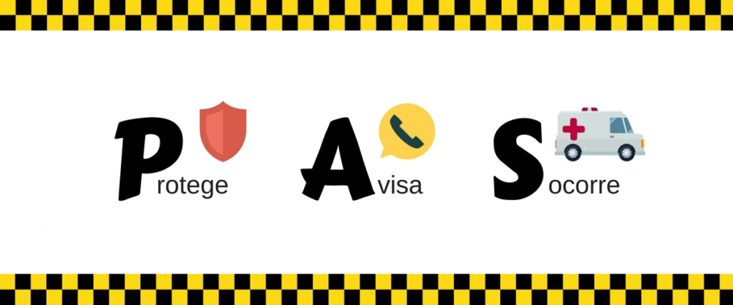

SEGURIDAD PERSONAL

Para proporcionar una buena atención, es fundamental el estar libres de riesgos, para lo cual se toman diversas medidas para evaluar la escena donde ocurrió el accidente, que serán las primeras acciones que se deban realizar y servirán para garantizar la integridad física propia.

Es importante:

- Contar con el equipo de protección personal como guantes, barbijos.
- La regla del yo: “primero yo, luego yo y siempre yo”, nunca olvidar que antes de prestar auxilio a un paciente, hay que evitar convertirse en víctima.
- Evitar la visión de túnel de la escena, es decir limitar el campo visual a un túnel en donde se encuentra únicamente el paciente, sin evaluar el resto de la escena. Esto compromete la seguridad del primer respondiente, ya que le impide identificar los riesgos potenciales para su persona.
- Si el primer respondiente no presenció el incidente, debe averiguar, si es posible, que fue lo que sucedió. Esta información puede ser aportada por la propia víctima o por testigos presenciales.

Una vez garantizada nuestra seguridad y analizada la escena, se evalúa la situación.

INICIO DE LA CADENA DE VIDA – LLAMADO AL SISTEMA DE EMERGENCIAS

La cadena de vida conforma una serie de pasos a seguir ante una víctima que está sufriendo una situación de emergencia sanitaria.

Active o haga activar el SES (Servicio de Emergencias Sanitarias) para asegurar una atención avanzada y eventual traslado a un centro asistencial. Esta llamada telefónica puede ser generada por el testigo socorrista (usted) o por un tercero que él designe, a un servicio de emergencias de salud (este varía dependiendo de la localidad) o, en caso de no ser posible, llamar a los bomberos o la policía. En caso de sucesos en el ámbito laboral, además llamar a la ART o al empleador.

Es fundamental conocer el número telefónico al que debe comunicarse para recibir asistencia médica frente a una emergencia. Estos números de emergencia son gratuitos, desde un celular, teléfono fijo o cabina pública.

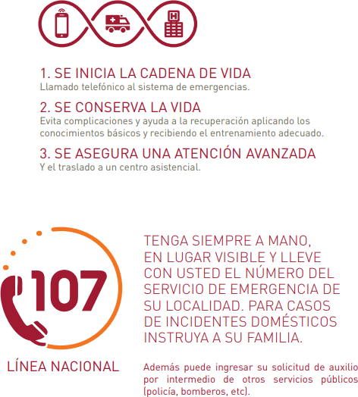

En el supuesto caso que no concurra el SES, siempre y cuando sea factible, traslade a la víctima al centro de salud más cercano.

¿CÓMO LLAMAR?

Durante una emergencia, la importancia de activar rápidamente el Servicio de Emergencia Sanitaria (SES) se vuelve fundamental. Para esto las personas más adecuadas para hacerlo son los curiosos (en caso de haberlos), ya que el rescatador estará ocupado brindando la primera atención al lesionado. La manera correcta para llamar a los curiosos a activar el SES es la siguiente:
- Señalar a una persona llamándola por alguna característica particular.
- Utilizar una voz imperativa.
- Darle el número al que debe de llamar, ya que la gran mayoría no sabe cuáles son los números de emergencia.
- Pedirle que regrese a confirmar que ha hecho la llamada.

Ejemplo: “¡Hey, vos! El de la camisa roja. Pedí una ambulancia al 107, regresás y me avisás.”
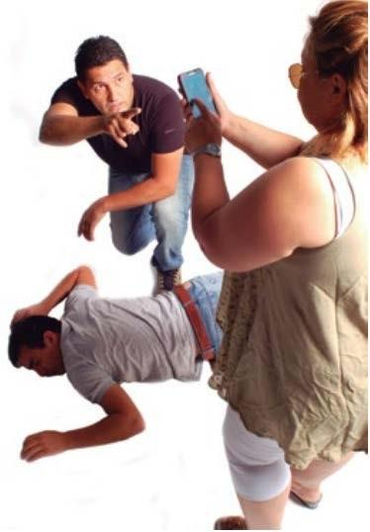
Cómo dirigirse a una persona para alertar al SES.

TELÉFONOS DE EMERGENCIA EN CÓRDOBA

- Bomberos: 100
- Policía: 101
- Defensa Civil: 103
- Toxicología: 104
- Emergencia Ambiental: 105
- Accidentes vía pública (Servicio de emergencia Médica Municipal): 107
- Protección ciudadana: 108/4636823/4285835
- Emergencias por Incendios: 0800-888-38346 (FUEGO)
- Call Municipal: 0800-888-2447 o *124 (sin cargo desde teléfonos fijos)
- Número de la ART o empleador en accidentes laborales.

EVALUACIÓN INICIAL DEL LESIONADO

Es necesario que la actuación sea sistemática y secuencial. Se debe seguir estrictamente el procedimiento descrito a continuación, sin pasar al siguiente escalón antes de haber completado el anterior.

- Evaluación primaria
Es la evaluación en la que se determina el estado general del paciente, estado de conciencia y, si no responde, la condición respiratoria y circulatoria.

- Evaluación del nivel de consciencia

¿Cómo se hace? Se colocan ambas rodillas flexionadas apoyadas en el piso, una a la altura del tronco u hombros y la otra cerca de la cadera del paciente, se apoyan las manos sobre los hombros y se le agita levemente mientras se le pregunta en voz alta y clara: “¿se encuentra bien? ¿me oye? ¿qué le pasa?”.

- Si el paciente contesta, podemos suponer que respira y que el sistema circulatorio funciona. Se deja en la posición que se encuentra si no hay riesgo. Tratar de averiguar qué es lo que ha ocurrido y ofrecerle ayuda si la necesita. Valorarla regularmente y realizar la evaluación secundaria.
- Si el paciente no contesta, se le pellizca en la axila o trapecio, observando sus reacciones (gemidos, apertura de ojos, movimientos de cabeza).
- Si el paciente responde al estímulo proceder a la valoración secundaria.
- Si no existe reacción el paciente está inconsciente. En esta situación, se continúa con el procedimiento ABC de los primeros auxilios.
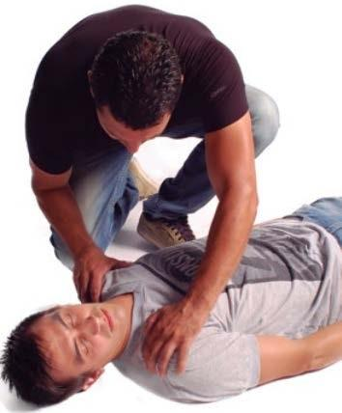
Primer auxiliar evaluando el estado de conciencia de la víctima.

- Evaluación secundaria

Se identifican las lesiones que por sí solas no ponen en peligro inminente la vida de nuestro paciente pero que, sumadas unas a otras, sí.

Se realiza la evaluación palpando de la cabeza a los pies, empezando por cabeza, cuello, tórax, abdomen, brazos, columna vertebral, cadera, piernas y pies.

Se deben buscar heridas, fracturas, hemorragias, quemaduras, movimientos torácicos anormales, etc. para poder aplicar los cuidados necesarios.

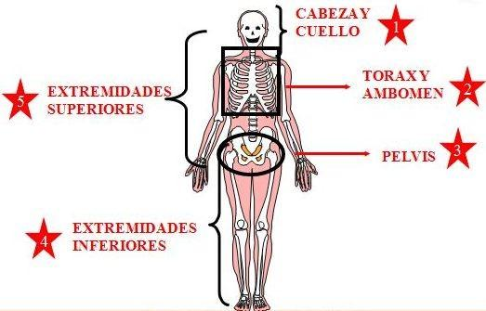
Secuencia de evaluación secundaria.

PROCEDIMIENTO ABC DE LOS PRIMEROS AUXILIOS

Se aplica a pacientes que se encuentran en estado inconsciente. Para realizar esta evaluación se utiliza la regla mnemotécnica ABC.

- APERTURA DE LA VÍA AÉREA: permite que la vía aérea esté abierta y sin riesgo de obstrucción de objetos extraños o la lengua. Es importante que durante todo el tratamiento que le demos al paciente y hasta que los servicios de emergencia lleguen, la vía aérea se encuentre abierta.

Se abre la boca en busca de algo que pueda obstruir la vía aérea. Si es visible, lo retiramos haciendo un barrido de gancho con el dedo índice (barrido digital). Debe hacerse con cuidado, ya que se podría empujar el objeto aún más abajo en las vías respiratorias y provocar otra obstrucción.

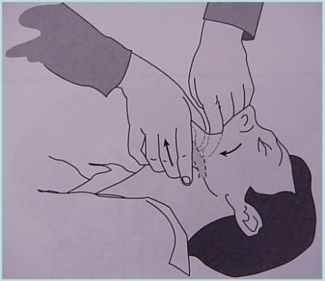
Barrido digital.

Si el paciente presenta líquidos o semilíquidos (sangre, vómitos, etc.), deben extraerse con los dedos envueltos en un pañuelo o similar.

Los procedimientos para abrir la vía aérea son los siguientes:
  - Inclinación de la cabeza: o maniobra Frente-Mentón; una mano se coloca en la frente del paciente en forma de garra, empujándola ligeramente hacia abajo, y la otra con dos dedos en la barbilla empujándola hacia arriba. Esto permite desplazar la lengua y así abrir las vías respiratorias.

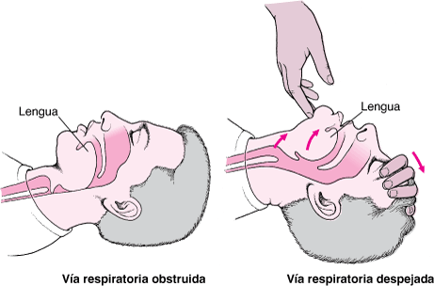
Inclinación de la cabeza.

La maniobra Frente-Mentón sólo se puede utilizar cuando no observamos signos que nos hagan pensar que pueda existir algún tipo de trauma a nivel cervical o a nivel cefálico, ya que de lo contrario podríamos agravar la situación. Por esa razón, si nos encontramos en un escenario similar, se procede a sustituir la maniobra Frente-Mentón por la maniobra tracción mandibular, cuyo proceso se detalla a continuación.

  - Tracción mandibular o elevación del mentón: se coloca el dedo pulgar en la parte superior de la barbilla y los demás dedos en la parte inferior para “pellizcarla” y elevarla (a esta maniobra se la conoce también como “triple maniobra modificada”).

Otra forma de hacerlo consiste en introducir el pulgar en la boca del herido y, con los dedos pulgar e índice haciendo gancho, traccionar de la mandíbula hacia arriba, mientras con la otra mano se fija la cabeza evitando que se desplace en cualquier dirección.

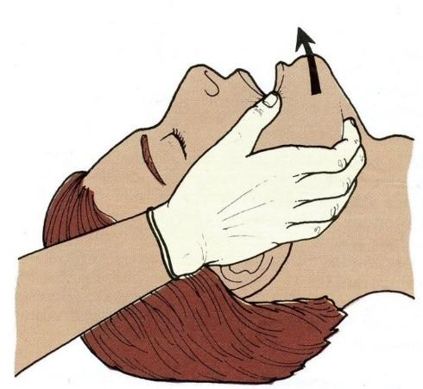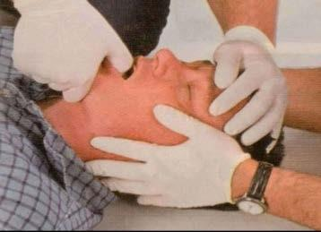
A la izquierda: tracción mandibular pellizcando mandíbula.
A la derecha: tracción mandibular haciendo gancho en la mandíbula.

Estas maniobras evitan el movimiento de la cervical evitando daños en dicha zona.

Cabe destacar que, si no sospechamos de la existencia de traumas en las zonas cervical y cefálica, es mejor proceder mediante la maniobra Frente- Mentón, ya que es la forma más eficiente de abrir las vías respiratorias.

Para realizar estas maniobras de tracción mandibular se debe tener práctica o se puede comprometer la salud del traumatizado. Seguir con la siguiente etapa si no se cuenta con suficiente práctica.

- Se evalúa que la respiración (Breathing) esté presente o no. Se utiliza la regla mnemotécnica VES – MES:

- Ver - Mirar: el movimiento respiratorio de la víctima observando el tórax (si sube y baja).
- Escuchar: acercar la cara a la boca de la víctima para oír sonidos respiratorios.
- Sentir: el aire que sale por la boca o nariz.

Procedimiento de control de respiración

- Aflojar las prendas de vestir ajustadas.
- Colocar el oído cerca de la cara y boca del lesionado mirando hacia el tórax.
- Luego empezar con el control de la respiración, observando el tórax y el abdomen manteniendo abierta la vía aérea. Debemos ver el movimiento del tórax, escuchar y sentir la respiración de la víctima.
Esta evaluación debe durar 10 segundos.

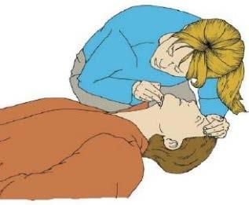
Persona viendo, escuchando y sintiendo la respiración del paciente.

La respiración adecuada implica presencia de circulación, por lo que, si la víctima respira con normalidad:
- Colocar a la víctima en posición lateral de seguridad (PLS) como se verá más adelante (excepto si se sospecha lesión cervical que también se trata más abajo).
- Alertar al SES si se encuentra solo o enviar a alguien que lo haga.
- Controlar el mantenimiento de la respiración.

Si la víctima no respira con normalidad, solo inspira bocanadas ocasionales, hace débiles intentos de respirar, se debe pasar a la Reanimación Cardio-Pulmonar (RCP).

Recomendaciones
No coloque una almohada debajo de la cabeza de la persona. Esto puede cerrar las vías respiratorias.

Si el paciente tiene una obstrucción grave de la vía aérea, no habrá movimiento de aire. Sin embargo, es posible que vea al pecho y abdomen elevarse y descender considerablemente, con los intentos frenéticos del paciente por respirar. Esta es la razón por la cual la presencia de movimientos torácicos por sí sola no indica que haya respiración, si no que indicaría que existe esfuerzo respiratorio únicamente.

Cifras normales de respiración:
- Niños de meses: 30 respiraciones por minuto.
- Niños hasta seis años: 26 respiraciones por minuto.
- Adultos: 12-15 respiraciones por minuto.
- Ancianos: menos de 12 respiraciones por minuto.

¿Es posible que una persona esté respirando y no tenga pulso?

No es posible: la ausencia de oxígeno a nivel cerebral, no permite que funcione el resto del sistema orgánico.

Ahora bien, sí es posible que una persona solo tenga un paro respiratorio y su corazón continúe funcionando (se puede comprobar fácilmente dejando de respirar por unos minutos, el corazón seguirá funcionando) ya que hay presencia de oxígeno en la sangre, pero esto no durará más de cinco minutos desde que la persona dejó de respirar.

El ABC de los primeros auxilios puede finalizarse en esta etapa, pero se hace la siguiente aclaración: cuando se comprueba que la persona no respira, el corazón puede encontrarse en funcionamiento, como se aclaró anteriormente. Si se comienza la reanimación cardiopulmonar en estas condiciones esto puede resultar peligroso. Es mejor realizar el masaje cardiaco cuando el corazón no esté en funcionamiento y no al revés. Para verificarlo se debe proceder como se indica en la siguiente etapa.

- Se determina si hay circulación mediante el pulso. Esta etapa debe ser realizada solo por socorristas entrenados, ya que el estrés de la situación, o bien un esfuerzo físico previo (venir realizando una actividad física por ej.), hace subir la tensión del rescatista pudiendo confundirla con la de su propio pulso.

PULSO: Es la expansión rítmica de una arteria producida por el paso de la sangre bombeada por el corazón. Se controla para determinar el funcionamiento del corazón. Normalmente varía de acuerdo a diferentes factores, siendo el más importante la edad.

- LACTANTES: 130 a 140 Pulsaciones por minuto.
- NIÑOS: 80 a 100 Pulsaciones por minuto.
- ADULTOS: 72 a 80 Pulsaciones por minuto.
- ANCIANOS: 60 o menos pulsaciones por minuto.
El pulso sufre modificaciones cuando el volumen de sangre bombeado por el corazón disminuye, o cuando hay cambios en la elasticidad de las arterias. Tomarlo es un método rápido y sencillo para valorar el estado de un lesionado.

Se puede tomar en cualquier arteria superficial que pueda comprimirse contra un hueso. Los puntos donde se puede tomar el pulso son:

- En la sien (temporal).
- En el cuello (carotídeo).
- En hueco clavicular (subclavia).
- Parte interna del brazo (humeral).
- En la muñeca (radial).
- Parte interna del pliegue del codo (cubital).
- En la ingle (femoral).
- En el dorso del pie (pedio).
- En la tetilla izquierda de bebés (apical).

En primeros auxilios, los puntos en los que se controla más frecuentemente el pulso son el carotídeo y el radial. En los recién nacidos se toma el humeral (o braquial) o apical, ya que ellos tienen mucho más sensible el nervio del cuello.

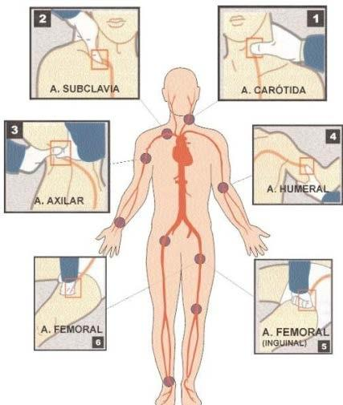
Arterias del cuerpo humano para tomar el pulso.

Procedimiento de control del pulso

Existen dos formas de realizarlo:
- Se palpará el pulso durante 10 segundos simultáneamente con la etapa anterior (ver, escuchar y sentir – VES). Para ello, se coloca la yema de los dedos índice y medio (nunca el pulgar) sobre una de las arterias carótidas. En caso de un bebe, se realiza sobre la arteria humeral o apical.
- Luego de verificar que el paciente no respira, se realizan dos insuflaciones como se indica en la sección de respiración de salvamento. Luego, se procede a palpar el pulso de la misma forma que el caso anterior.

- Si la persona tiene pulso y respira: colocar a la víctima en posición lateral de seguridad (PLS) (como se indica más adelante).
- Si la persona tiene pulso y solo existe parada respiratoria: realizar respiración auxiliar (como se indica más adelante).
- Si la persona no tiene pulso: realizar reanimación cardiopulmonar (RCP) (como se indica más adelante).

No ejercer presión excesiva porque no se percibe adecuadamente.

PULSO CAROTÍDEO: en primeros auxilios se toma este pulso porque es el de más fácil localización y por ser el que pulsa con más intensidad. La arteria carótida se encuentra en el cuello a ambos lados de la tráquea. Para localizarlo, haga lo siguiente:
- Localizar la nuez.
- Deslice sus dedos hacia el lado de la tráquea.
- Presione ligeramente para sentir el pulso.

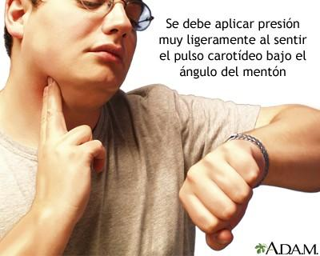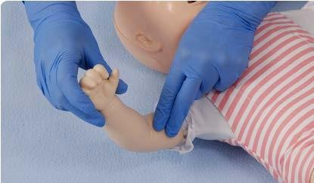

A la izquierda: toma de pulso carotídeo.
A la derecha: toma de pulso braquial.

PULSO APICAL: Este se utiliza sobre todo en niños debido a que ellos tienen mucho más sensible el nervio del cuello. Se denomina así al pulso que se toma directamente en la punta del corazón.
- Colocar los dedos sobre la tetilla izquierda.
- Presionar ligeramente para sentir el pulso.

PULSO BRAQUIAL: Este tipo de pulso se toma en niños pequeños (bebés).
La manera de tomarlo es descubrir el brazo, el dedo índice y medio se colocan en el bíceps y se recorren hacia la cara interior del brazo separando los músculos y haciendo presión hacia el hueso.

POSICIÓN DE RECUPERACIÓN

Si una persona sufre algún tipo de accidente, golpe o caída, es fundamental dejarla quieta y no movilizarla.

Cualquier movimiento puede agravar potenciales lesiones en la columna vertebral y/o médula espinal. En ese caso, se debe colocar a la persona en una posición segura.

Esta posición deja a la víctima en forma estable mientras se busca ayuda o se llama a emergencias, libera las vías respiratorias y evita una posible aspiración de vómito por parte de la víctima.

Procedimiento

- Arrodíllese junto a la víctima que está boca arriba y extiéndale los brazos y las piernas.
El objetivo es colocar a la víctima de costado (decúbito lateral).

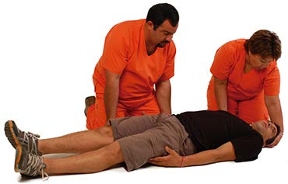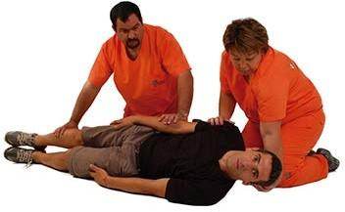
Posición a adoptar por los intervinientes. | Volteo de la persona.

- Coloque el brazo de la víctima más cercano a Ud. en ángulo recto al cuerpo, con el codo flexionado y la palma de la mano hacia arriba.

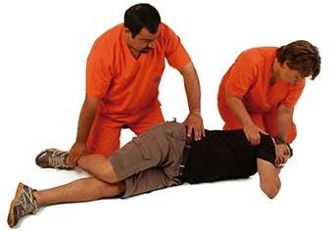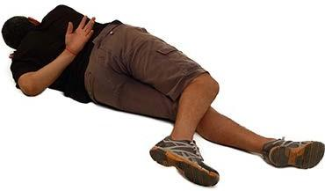

Posición del brazo superior. | Persona en posición lateral de seguridad.

Recomendaciones
- En lo posible, cambiar de lado cada 20 min. (aproximadamente).
- Se puede realizar sobre el lado izquierdo o el derecho. En embarazadas se recomienda sobre el lado izquierdo.
- Evite la manipulación innecesaria y regule la presión que haga al tomar las distintas zonas del cuerpo de la víctima cuando intente posicionarla.
- Si tiene dudas de su condición, no la movilice hasta que el personal de salud no haya confirmado que pueda hacerlo.

No movilice en caso de trauma grave o politraumatismo (mecanismo de lesión violento). La movilización puede agravar algunas lesiones (columna vertebral y/o médula espinal).
REANIMACIÓN CARDIOPULMONAR

Es una técnica de emergencia para salvar vidas, que se utiliza cuando la persona ha dejado de respirar o el corazón ha cesado de palpitar.

La RCP es una combinación de respiraciones de emergencia, que suministra oxígeno a los pulmones de la víctima, y compresiones pectorales (masaje cardíaco), que permiten que el oxígeno se mantenga circulando hasta que se restablezca la respiración y la función cardíaca.

El cerebro puede sufrir daños permanentes o se puede presentar la muerte en minutos si el flujo sanguíneo se detiene.

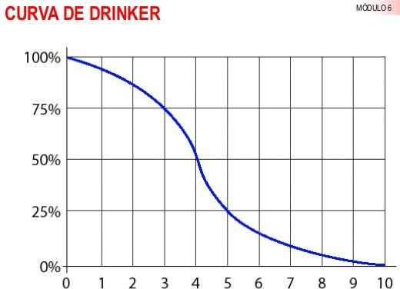
Probabilidad de supervivencia según el tiempo transcurrido (min) desde la parada respiratoria o cardiorrespiratoria.

¿Cuándo hacer RCP?

Durante un episodio de Paro Respiratorio o Cardiorrespiratorio.

Señales de ataque cardíaco:

- Sensación de opresión.
- Dolor del pecho PERSISTENTE que se extiende hacia los hombros, cuello, mandíbula y brazos.
- Malestar torácico acompañado de vahídos, desvanecimiento, sudoración, náuseas o falta de aire.

Si advierte uno o varios de ellos, busque ayuda de inmediato.

RCP en adultos

Antes de comenzar, jamás se acerque si la escena no es segura (riesgo de intoxicación por gases tóxicos, electrocución, incendio, explosión, etc.). Espere que llegue el servicio de emergencias en este caso.

Pasos a seguir:
- Evalúe el estado de conciencia de la víctima.
Muévala suavemente de los hombros y pregúntele en voz alta "¿Me escuchás? ¿Te sentís bien?". Coloque boca arriba a la víctima sobre una superficie dura (suelo). Si no responde, no respira, jadea o respira con dificultad, continúe con los siguientes pasos.
- Pida a otra persona que llame al SES o hágalo Ud.
- Inicie la maniobra de RCP.
- Arrodíllese al costado del tórax de la víctima (cualquier lado) y coloque el talón de una de sus manos sobre el centro del tórax, en el esternón.
- Coloque su otra mano encima de la anterior, asegurándose de no tocar las costillas de la víctima con tus dedos (manténgalos levantados y entrecruzados). Sólo el talón de la mano inferior apoya sobre el esternón.
- Adopte una postura erguida y avance sus hombros de manera que queden directamente encima del esternón de la víctima. Mantenga sus brazos rectos y use el peso de su cuerpo para transmitir la presión sobre tus manos. El esternón de la persona atendida debe descender 5 o 6 cm. No se deben doblar los codos.
- A continuación, libera por completo la compresión sobre el esternón sin retirar las manos para permitir que el tórax vuelva a su posición de reposo y el corazón se llene con sangre.

Entre las compresiones, mantenga el entrecruzamiento de las manos sin retirarlas del esternón. Las fases de compresión y relajación deben tener igual duración.

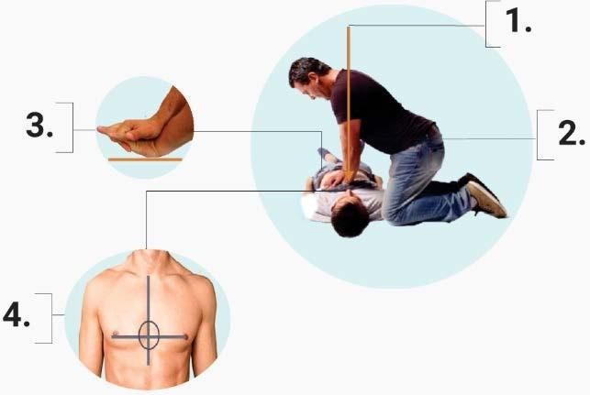
Procedimiento de RCP:
- Comprima hacia abajo el tórax de la persona, hasta hundirlo entre 5 a 6 cm.
- Mantenga siempre los brazos extendidos.
- Apoye el talón de una mano en el centro inferior del esternón. Coloque el talón de la otra mano sobre la primera y entrelace sus dedos.
- Zona donde se deben realizar las compresiones.

- Realice 30 compresiones ininterrumpidas y 2 insuflaciones.
- Repita 5 ciclos.
- Tiene que hacer entre 100 y 120 compresiones por minuto.
- Evalúe a la víctima cada 5 ciclos; si no hay recuperación, continúe con las compresiones.

- Reevalúe el estado de la persona.

Si no recupera la conciencia, continúe con las compresiones hasta que llegue el equipo de emergencias.

Si la persona recupera la conciencia, colóquela de costado o posición de recuperación (lateral) hasta que llegue el equipo de emergencias.

RCP en Niños

Si un bebé o niño pequeño se desmaya o no reacciona por algún motivo, es importante seguir estos pasos inmediatamente.

- Se sigue el mismo protocolo en adultos adaptando las técnicas de ventilación y masaje cardiaca que se explica a continuación. Las vías aéreas se abren inclinando levemente el mentón. Si se echa la cabeza hacia atrás las vías se cierran.
- Coloque al bebé con cuidado boca arriba sobre una superficie rígida, o sosténgalo firmemente usando el brazo o pierna.
- Si no respira, no respira normalmente (jadeo) o no reacciona:
- Inicie la RCP como se indica más abajo y pida a un tercero que llame a emergencias y solicite traer un DEA (Desfibrilador Externo Automático).
- Si se encuentra solo, haga dos (2) minutos de RCP, llame a emergencias y continúe con las maniobras hasta la llegada de la ayuda médica.
- Cubra firmemente con su boca, la boca y la nariz del bebé. Aplique 2 insuflaciones como se indica más abajo, de 1 segundo cada una, apenas soplando, que eleven el pecho del bebé.
- Comprima y ventile hasta que el bebé se mueva o llegue ayuda médica.

- Realice 30 compresiones ininterrumpidas y luego 2 insuflaciones.
- Repita 5 ciclos.
- Tiene que hacer entre 100 y 120 compresiones por minuto.
- Reevalúe al bebé y, si no hay recuperación continúe con las compresiones.

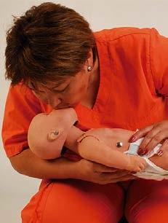
Insuflación en bebés.
Hay dos formas de realizar compresiones en bebés:
- Técnica A:
- Coloque los dedos índice y medio en el centro del esternón, entre los pezones, sin presionar en el extremo del esternón.
- Aplique presión hacia abajo, comprimiendo 4 cm de profundidad.
- Continúe realizando RCP hasta que llegue la ayuda médica.
- Haga 30 COMPRESIONES + 2 INSUFLACIONES y luego repita 5 VECES o 2 MINUTOS de RCP.
- Si aún no presenta respiración normal, tos o algún movimiento, repita el ciclo hasta que se recupere o llegue la ayuda médica.
- Técnica B:
- Con ambas manos, tome al bebé del pecho y presiona con los pulgares en el centro del esternón.
- Seguir los pasos del punto b de la Técnica A.

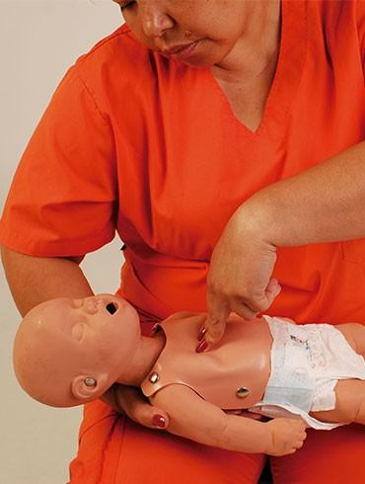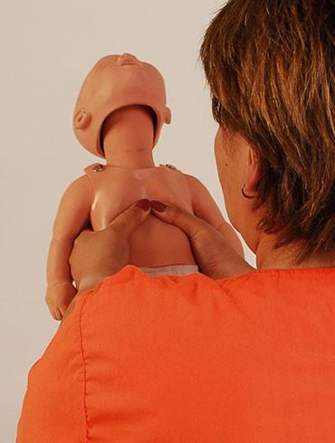

Técnica de compresión A. | Técnica de compresión B.

Si comienza a respirar por sí mismo, colóquelo en posición de recuperación (lateral), evaluándolo permanentemente hasta que la ayuda llegue.

Niños pequeños

Realice la compresión con el talón de una mano. Haga descender el esternón como mínimo 5 cm a una frecuencia de entre 100 y 120 compresiones por minuto.

Si el niño es más grande (mayor de 12 años o de complexión grande), use las dos manos, igual que en el adulto.

¿Cómo hacer las insuflaciones correctamente (respiración boca a boca)?

- Bebés

- Incline la cabeza del bebé, no demasiado hacia atrás ya que una inclinación exagerada, puede cerrar la vía del aire en lugar de abrirla.
- Si el bebé no respira, no oprima la nariz con tus dedos. Cúbrale la boca y nariz con su boca y ventile 2 veces (1 segundo por cada ventilación).
- Sople un volumen pequeño con una presión suave hasta que el tórax se eleve visiblemente.
- Niños
- Incline con sus manos la frente del niño hacia atrás y eleve su mentón.
- Luego tape ambas fosas nasales del niño con sus dedos índice y pulgar.
- Mediante unión boca a boca o con un pañuelo interpuesto (protector de barrera) sople 2 veces una bocanada de aire de un segundo de duración cada una (sin tomar demasiado aire en sus pulmones).

RESPIRACIÓN AUXILIAR: RESPIRAR POR LA PERSONA

Se aplica en caso de demostrarse la ausencia de respiración con vía aérea desobstruida (paro respiratorio o cardiorrespiratorio). Tiene como finalidad restablecer el patrón respiratorio normal, a través de la estimulación del cerebro por la expansión y reducción del tórax. Esto se logra insuflando aire a la cavidad torácica al ritmo que habitualmente respiraría un adulto promedio.

La respiración de rescate puede ser boca a boca o de boca a nariz, si la boca está gravemente lesionada o si no puede abrirse. Para realizar la respiración auxiliar en bebés, se realiza de la misma forma que en reanimación cardiopulmonar.

A continuación, se indican dos formas de realizar la respiración auxiliar en caso de parada respiratoria o cardiorrespiratoria.

Procedimiento

- Con las vías respiratorias abiertas (mediante la maniobra frente-mentón explicada anteriormente), cierra las fosas nasales con los dedos para hacer respiración boca a boca y cubre la boca de la persona con la tuya, sellándola por completo.
- Proporcione la respiración de rescate de 1 segundo de duración y observe si se eleva el pecho. Si el pecho no se eleva, la vía está bloqueada o bien no se ha realizado el sello correctamente. Si la vía está bloqueada, repita la maniobra de inclinar la cabeza y levantar el mentón, y luego proporciona la segunda respiración. Tenga cuidado de no proporcionar demasiadas respiraciones y de no respirar con demasiada fuerza.
- Separe la boca de la de la víctima y ladeando la cabeza, mire cómo desciende el tórax cuando sale el aire. Si baja visiblemente y por completo, habrá dado una insuflación efectiva.
- Si se opta por palpar el pulso (paso C del ABC de los primeros auxilios): Repita una respiración efectiva nuevamente y controle el pulso, y vea si es necesario realizar RCP como se explicó anteriormente. De lo contrario, continuar con las insuflaciones (solo parada respiratoria).
- Si solo hay parada respiratoria, se realiza una insuflación con la técnica descrita cada 5 segundos, 12 veces, para completar así un minuto.
- Al término de este primer minuto se debe tomar el pulso para comprobar el estado de la circulación, tenemos varias opciones:
- Ventila (respira) y tiene pulso: posición de recuperación.
- NO ventila (respira) y tiene pulso: repetir ciclo de respiración de Salvamento.
- NO ventila (respira) ni tiene pulso: ha evolucionado a paro cardiorrespiratorio, iniciar RCP.

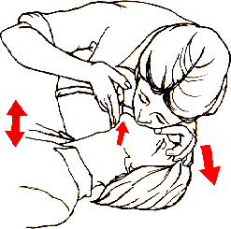
Persona realizando la respiración de salvamento.
No se debe:

- Brindar a la persona comida ni bebida alguna.
- Mover a la persona si ha habido una lesión en la cabeza, el cuello, el pecho o en las vías respiratorias, a menos que sea absolutamente necesario. Proteja el cuello de la persona si esta debe ser movida.
- Colocar una almohada debajo de la cabeza de la persona. Esto puede cerrar las vías respiratorias.
RESUMEN DE PROCEDIMIENTO

- Si no se escoge palpar el pulso:

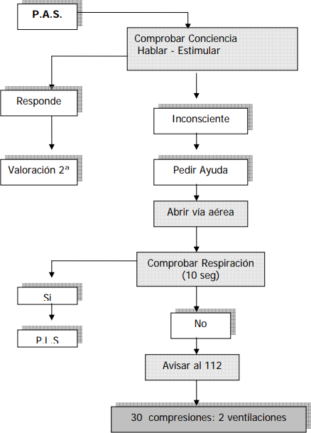

- En caso de escoger palpar el pulso por método 1, solamente se controla el pulso y la respiración en forma simultánea y se omiten las 2 insuflaciones.

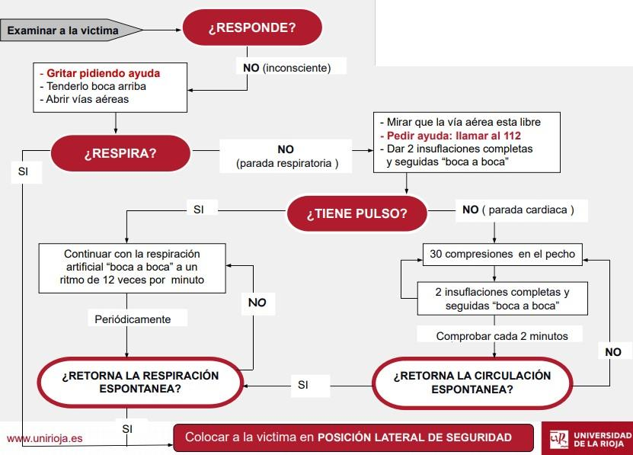

BOTIQUÍN DE PRIMEROS AUXILIOS

El botiquín es un recurso básico para las personas que atienden, en un primer momento, a una víctima de enfermedad o accidente. Debe existir siempre uno en nuestros hogares, lugares de trabajo, en cada escuela y en especial siempre se debe tener consigo si se es miembro activo de algún organismo que socorra personas (Defensa Civil, Cruz Roja, etc.).

El botiquín debe guardarse en un lugar fresco, seco, limpio, de fácil acceso y debe ubicarse lejos del alcance de los niños y de personas extrañas al mismo. Los elementos tienen que mantenerse en buen estado, deben controlarse sus fechas de vencimiento y reponerse periódicamente.

Para evitar que se alteren los medicamentos, se debe procurar que los envases estén bien cerrados y guardados en un sitio fresco, seco y oscuro. Se deben desechar los medicamentos caducados y los que hayan cambiado de aspecto. Se deben desechar, una vez abiertos, los colirios, soluciones para el lavado de los ojos, jarabes para resfriados, pomadas, gotas para la nariz y cualquier otro medicamento que se ponga en duda su uso una vez utilizado.

El botiquín no debe tener ninguna cerradura. Es aconsejable que todo esté ordenado y etiquetado y que se incluya en él una lista de teléfonos importantes donde se deba llamar en caso de presentarse una emergencia.

Botiquín básico:
- Guantes descartables de látex: para no contaminar heridas y para seguridad de quien asiste.
- Gasas y vendas limpias: para limpiar heridas y detener hemorragias.
- Apósitos estériles: para limpiar y cubrir heridas abiertas.
- Antisépticos, iodo povidona, agua oxigenada (de 10 volúmenes) o alcohol: para prevenir infecciones.
- Tijera: para cortar gasas y vendas o la ropa de la víctima.
- Cinta adhesiva: para fijar gasas o vendajes.
- Jabón neutro (blanco): para higienizar heridas.
- Alcohol en gel y líquido para higienizar las manos.
- Termómetro.

Botiquín complementario:

- Vendas (de 7 y 10 cm de ancho).
- Apósitos protectores autoadhesivos.
- Tijera de punta redonda y alfileres de gancho.
- Férulas: (inflables o cartones o maderas).
- Colirio sin antibiótico (ojos).
- Bicarbonato.
- Gasas de vaselina para quemaduras.
- Algodón.
- Jeringas descartables de 5, 10 y 20 cc.
- Baja lengua descartable.
- Cloruro de sodio.
- Equipos para venoclisis.

Se pueden agregar los medicamentos utilizados habitualmente y que hayan sido recetados por el médico.

LESIONES

Una lesión es un daño que ocurre en el cuerpo. Es un término general que se refiere al daño causado por accidentes, caídas, golpes, quemaduras, armas y otras causas.

Pueden ser:
- Obstrucción de vía aérea
- Electrocución
- Objetos extraños en ojos, oídos o nariz
- Desmayo
- Convulsiones
- Accidente cerebrovascular (ACV)
- Intoxicaciones
- Alergias
- Trastornos por calor
- Lesiones por frío
- Quemaduras
- Hemorragias
- Traumatismos
  - Contusiones
  - Heridas
  - Traumatismos en huesos y articulaciones
- Fracturas

- Obstrucción de vía aérea

Es importante actuar con rapidez. Si la persona no puede escupir el objeto o alimento que se le atoró, se debe practicar la maniobra de Heimlich. Esta maniobra depende de la edad, principalmente para realizarla correctamente.

Para bebés y niños/as pequeños:
- Si el niño/a balbucea, llora, habla o tose, significa que le pasa aire por la garganta. Probablemente tiene una obstrucción parcial.
- Dejar que tosa naturalmente. No le golpees la espalda ni le des agua, porque se puede mover el objeto y complicar la obstrucción.
- Si no expulsa el objeto, se debe hacer la maniobra de Heimlich.
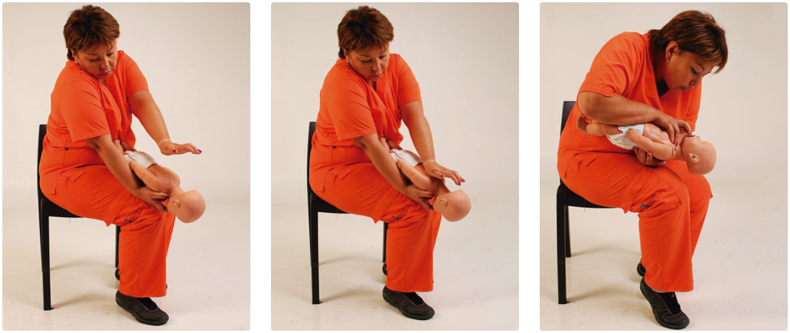
Maniobra de Heimlich en bebés.

Para niños/as, adolescentes y adultos:
Cuando una persona se atraganta y no puede respirar, generalmente se lleva las manos al cuello y se le enrojecen el rostro y el cuello.

Proceder del siguiente modo:
- Abrazar a la persona por la espalda y por debajo de sus brazos.
- Poner una de las manos en puño cerrado cuatro dedos encima de su ombligo, en la línea media del estómago
- Colocar la otra mano sobre el puño.
- Reclinar el cuerpo un poco hacia delante.
- Hacer presión sobre el abdomen en sentido hacia atrás y arriba.

Continuar con la maniobra hasta que salga el objeto que obstruye.

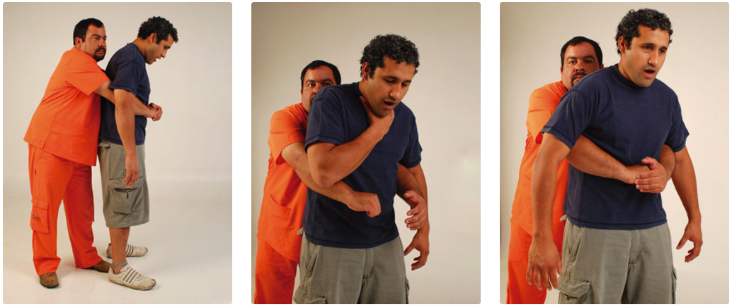
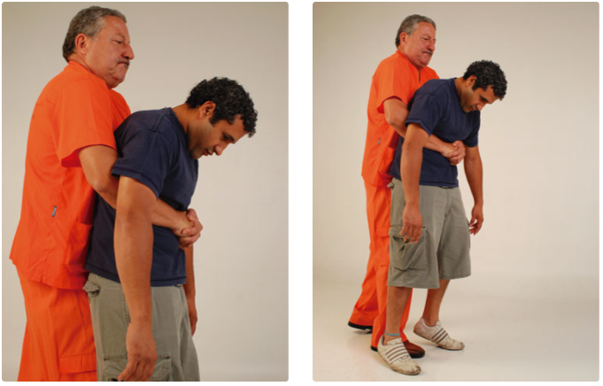
Maniobra de Heimlich en adultos.

Esta maniobra puede realizarse también con el afectado en posición de sentado, procediendo:
- Sentar a la persona en una silla y ubicarse por detrás, con el cuerpo a la altura del suyo.
- Abrazar a la persona por la espalda y por debajo de sus brazos.
- Poner una de las manos en puño cerrado, cuatro dedos encima de su ombligo, en la línea media del estómago, y colocar la otra mano sobre el puño.
- Hacer presión con el puño sobre su abdomen, hacia atrás.
- Repetir el movimiento hasta 5 veces.
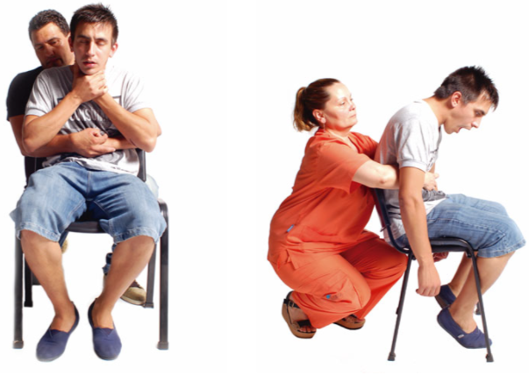
Maniobra de Heimlich sentado.

¿Qué hacer si se atraganta estando solo, o con gente que no sabe que hacer?
- Agarrar una silla y ubicarse por detrás.
- Reclinarse hacia delante, hasta apoyar el abdomen en el respaldo. Se tiene que apoyar entre el ombligo y el esternón.
- Hacer presión muy fuerte sobre el respaldo para que salga el objeto o alimento atorado.
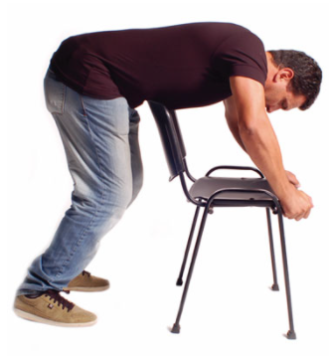
Si la persona con la obstrucción de las vías aéreas se desmaya, se debe:
- Recostar a la persona boca arriba.
- Hacer 5 compresiones sobre la boca del estómago.
- Evaluar si responde y respira.
- Si sigue atorada, repetir todo de vuelta.
- Si se hicieron tres veces las 5 compresiones, la persona no responde y su rostro se pone azulado, comenzar a hacerle RCP.

- Electrocución

La gravedad de la lesión va a depender de muchos factores, como el voltaje de la corriente y el modo en que circula la corriente por el cuerpo.

Los síntomas que presenta una persona electrocutada son variados según la intensidad del impacto eléctrico.

En todos los casos, es importante actuar para evitar infecciones o complicaciones.

Como proceder para auxiliar a un individuo electrocutado

- Si la persona está cerca de líneas de alto voltaje, alejate y llamá a emergencias o a un médico.
- Nunca intentes manipular cables caídos o tocar a la persona afectada si está en contacto con lo que creés que produjo la descarga, ya que podés electrocutarte vos también.
- Si la electrocución ocurrió en un lugar cerrado, fijate si podés bajar la llave general de electricidad. No basta con que apagues el equipo que produjo la descarga.
- Si no podés cortar la electricidad y la persona sigue en contacto con la corriente, utilizá un elemento de madera, plástico o goma (que te aísla de la electricidad) para mover el cable o alejar a la persona del artefacto. Nunca uses un objeto de metal. No pises agua mientras lo hacés; si podés, parate sobre una alfombra de goma o una pila de papeles (que no estén húmedos).
- Una vez que logres alejar a la persona de la fuente de electricidad, llamá a emergencias.
- Ya lejos de la fuente de electricidad, fijate si respira y si responde a tus palabras. Si no responde, no se mueve, no respira o respira mal, practicale RCP.
- Si respira y se desmaya, se pone pálida o se marea, recostala en una zona seca y cómoda, colocale los pies sobre un objeto alto (como el asiento de una silla) y cubrila con abrigo.
- Si está consciente, tranquilizala.
- Si se presentan quemaduras o golpes en alguna parte del cuerpo, se debe proceder, además, de acuerdo a ese tipo de lesiones.
- Permanecé junto a la persona hasta que llegue la emergencia médica.

Tener en cuenta:
- NO acercarse a menos de 6 metros si la persona se electrocutó con una línea de alta tensión hasta que se haya cortado la energía.
- NO poner sobre la quemadura hielo, manteca, ungüentos, medicamentos, algodón o vendas.
- NO mover a la persona electrocutada, a menos que haya riesgo de otro peligro (incendio o explosión).

- Objetos extraños en ojos, oídos o nariz

Es importante actuar para evitar infecciones o complicaciones.

¿Qué podés hacer si entra un cuerpo extraño en el ojo?

En el ojo pueden entrar elementos pequeños, casi imperceptibles, como pestañas, maquillaje, arena, insectos o pedacitos de madera o metal. Esto puede producir:

- irritación,
- inflamación,
- enrojecimiento del ojo,
- sensación de ardor,
- dolor,
- lagrimeo,
- dificultad para mantener el ojo abierto.

Cuando sucede, hay que dejar que corra agua corriente de la canilla sobre el ojo afectado, con la cabeza inclinada para ese lado. También podés utilizar solución fisiológica.

En ningún caso uses hisopos de algodón, gasas o pañuelos para quitar el objeto extraño: puede producir lesiones en el ojo. No frotes ni apliques gotas o cremas.

Si continúa la molestia, llevá a la persona afectada a una guardia médica o un centro oftalmológico.
No se debe intentar quitar el objeto con pinzas u otro elemento similar, para evitar daños, esta tarea debe ser realizada por un médico.
¿Qué podés hacer si entra un cuerpo extraño en la nariz?

Este problema es habitual en los más chiquitos desde los 9 meses de edad, cuando comienzan a agarrar objetos con las manos.

Los chicos pueden meterse en la nariz cualquier tipo de objeto, por eso es importante alejar de su alcance cosas muy chicas (que también podrían tragar). Esto puede producir:
- inflamación de la nariz,
- pérdida de líquido con sangre,
- dificultad para respirar.

Cuando sucede, hay que quitar el objeto con cuidado para evitar complicaciones posteriores, como infecciones.

Intentá lo siguiente:
- Tapale al chico la fosa nasal sin la obstrucción.
- Hacele sonar la nariz con fuerza para que el aire salga por la fosa con el objeto.
- Si el objeto no sale, llevá al chico a una emergencia médica.

¿Qué podés hacer si entra un cuerpo extraño en el oído?

Este problema les sucede más habitualmente a los chicos, aunque también puede ocurrirle a adolescentes y adultos (por ejemplo, por ponerse algodón).

Los objetos que pueden meterse en el oído son pequeños juguetes, piedras, pedacitos de papel o semillas. También pueden entrar insectos. La mayoría de los casos no son de gravedad.

Esto puede producir:
- Dolor por inflamación,
- Náuseas o vómitos,
- Dificultad para oír,
- Si se trata de un insecto, se puede sentir su movimiento o zumbidos.

Si la persona afectada tiene dolor, sordera o pus en el oído es necesario llevarla a una guardia médica con la cabeza inclinada y el oído afectado hacia abajo.

- Desmayo

Cuando una persona se desmaya, pierde de manera súbita la conciencia y se desvanece, pero no deja de respirar. El principal riesgo que puede producirse es que se golpee al perder la estabilidad o caerse. Algunos síntomas previos al desmayo son:
- Debilidad repentina (presión muy baja)
- Piel muy pálida
- Sudor frío
- Vista borrosa

Le puede ocurrir a personas que no tienen ninguna enfermedad ni condición especial por muchos y diversos motivos:
- Por una emoción fuerte.
- Por estar en un lugar cerrado con mala ventilación.
- Por tener un ataque de pánico o ansiedad.
- Porque está en ayunas.
- Por un golpe de calor.
- Por una fobia.
Cómo auxiliar a una persona desmayada

- Comprobá que la persona respira, para saber que lo que sufrió es un desmayo.
- Verificá que la persona no se haya golpeado, en especial en la cabeza, y que no haya sufrido cortes o fracturas.
- Fijate si perdió el conocimiento o parece perdida o confundida.
- Si la persona respira y no está lastimada ni golpeada, movela a un lugar con buena ventilación.
- Si se desmayó en un lugar muy caluroso, llevala a un lugar fresco o a la sombra. Si se desmayó en un lugar frío, ponele un abrigo encima para que no le baje la temperatura del cuerpo.
- Si perdió el conocimiento, acostala sobre el piso, aflojale la ropa (botones o cierres del cuello, corbatas) y colocale los pies sobre un objeto alto (el asiento de una silla, una pila de bolsos, una caja), de manera que sus piernas queden elevadas y la presión sanguínea suba.
- Si no perdió el conocimiento, acostala boca arriba sobre el piso, aflojale la ropa y pedile que tosa varias veces.
- Hasta que no esté totalmente recuperada, no le ofrezcas comidas ni bebidas. Cuando se recupere, ofrecele agua, nunca una bebida alcohólica.
- Acompañala hasta que se recupere.

Se debe tener en cuenta que:
- Si la persona se golpea al desmayarse y se lastima, seguí las indicaciones sobre cortes y heridas o sobre fracturas, según corresponda.
- Si el desmayo dura más de 5 minutos, llamá a emergencias. Puede tener otra condición que le produjo el desmayo y que no sabemos qué es.
- Si tiene convulsiones, puede ser que tenga una crisis epiléptica.
- En el caso de embarazadas y de adultos mayores, tenés que prestar especial atención. Las embarazadas, porque pueden sufrir un golpe que afecte su estado. Los adultos mayores, porque pueden desmayarse por otras complicaciones relacionadas con la edad: antecedentes cardíacos, de presión alta o baja, neurológicos, diabetes, deshidratación u otros. En estos casos se recomienda llamar a emergencias, porque la persona afectada puede necesitar internación y/o estudios específicos.

- Convulsiones

Cuando una persona sufre una crisis convulsiva:
- Tiene contracción muscular involuntaria en todo el cuerpo.
- Pierde el conocimiento.
- Pierde el control de esfínteres (suele orinarse).
- Tiene una fuerte contractura en la mandíbula.
- Puede salirle espuma por la boca y un poco de sangre.

Cómo proceder
- Conservá la calma.
- Evitá que se lastime: ponele debajo de la cabeza algo que le sirva de almohada.
- Alejá todo lo que haya alrededor que pueda lastimar a la persona.
- Aflojale la ropa.
- Controlá el tiempo que dure la crisis.
El objetivo principal es mantener segura a la persona hasta que termine la crisis.

Qué NO hacer
- Inmovilizarle las extremidades, puede provocar fracturas, sobre todo en los niños.
- Intentar abrirle la boca.
- Ponerle algo en la boca (no existe el riesgo de que se trague la lengua).
- Dejar a la persona sola.

Cuando finalice la convulsión, colocá a la persona en posición de seguridad.

Por lo general, las personas que tienen crisis convulsivas se recuperan y pueden continuar el día con normalidad. Pueden necesitar dormir, en ese caso dejala descansar, porque ha gastado mucha energía durante la crisis.

- Accidente cerebrovascular (ACV)

El ACV es una enfermedad aguda que se produce cuando se tapa o rompe una arteria del cerebro. Puede ser mortal o dejar a la persona afectada con una discapacidad. Se debe actuar con mucha rapidez.

Síntomas:
- Debilidad o sensación de que se duerme un lado de la cara, un brazo o una pierna, especialmente del mismo costado.
- Confusión al hablar.
- Problemas para hablar o entender lo que se le dice.
- Problemas para caminar.
- Mareos.
- Pérdida de equilibrio o falta de coordinación del cuerpo (por ejemplo, querer agarrar algo y no poder).
- Dolor de cabeza muy fuerte y repentino.

Qué hacer para ayudar a una persona que sufre de un ACV
- Comprobar si la persona tiene dificultades para entender o hablar. Hablarle para ver si te entiende y responde a tus órdenes.
- No dejes sola a la persona. Tranquilizarla y mantenerte tranquilo.
- Llamar a Emergencias o llevarla a una guardia médica si está cerca.
- Cuanto más rápido reciba asistencia médica, aumentan las probabilidades de que la persona se recupere y/o solo le queden secuelas leves.

- Intoxicaciones

Se conoce como intoxicación a la lesión o la muerte que se produce por tragar, inhalar, tocar o inyectarse distintos medicamentos, sustancias químicas, venenos o gases.

Como actuar ante una intoxicación

Depende del modo en que la persona entró en contacto con el producto que lo intoxicó:
- Si lo tocó: quitale la ropa de esa zona y lavala con abundante agua durante 15 o 20 minutos. Utilizá solo agua (no uses lociones, grasas o aceites).
- Si le salpicó en el ojo: con un paño o papel suave, retirá del rostro los restos del producto. Lavá el ojo con mucha agua fría de la canilla, dejá que corra el agua por el ojo unos 20 minutos. Fijate que no hayan quedado restos del producto en el ojo, pestañas y alrededores.
- Si lo bebió o lo tragó: si la persona tiene dificultades para tragar, está como dormida o confundida, o está inconsciente, no la hagas vomitar ni beber nada. Llevala urgente a una guardia o llamá al Centro Nacional de Intoxicaciones.
- Si lo respiró: llevá a la persona a un lugar abierto y bien ventilado.
- Si respiró gas: llevá a la persona a un lugar abierto y bien ventilado. Después, si es posible, ventilá la habitación donde se produjo la intoxicación. Llevá inmediatamente a la persona a una guardia.

Prevenir intoxicaciones
- Guardá los remedios y los productos de limpieza fuera del alcance de los chicos (en un mueble alto o bajo llave) y en su envase original. Etiquetá bien cada producto.
- No guardes productos químicos en recipientes para alimentos, como botellas de bebidas, ya que luego pueden consumirse por error.
- Si tenés encendido en un lugar cerrado un calefactor a gas, un calefón, la cocina o un brasero, dejá siempre un poco abierta la ventana o la puerta.
- Fijate siempre que la llama del fuego en la cocina o el calefón sea de color azul.
- Recordá que los calefones, termotanques, hornos y otros artefactos a gas del hogar deben ser instalados por profesionales matriculados. Nunca los instales en el baño.
- Evitá automedicarte: el médico es la única persona que sabe decirte si tenés que tomar o no un remedio.
- Antes de usar productos de limpieza, diluyentes de pintura o plaguicidas para uso doméstico y jardín, lee bien las instrucciones del envase. Pueden indicarte la necesidad de usar guantes de goma, mascarilla u otro tipo de protección.
- No prendas el auto en un garaje cerrado.

- Alergias

Una alergia es la reacción excesiva del sistema inmunitario del cuerpo a materiales normalmente inocuos que se encuentran en el ambiente. Las sustancias capaces de provocar una reacción alérgica se conocen como sustancias alergénicas o, simplemente, alérgenos.

Los posibles alérgenos son muy numerosos y pueden ponerse en contacto con nosotros a través de diversos medios:
- El aire que respiramos: pólenes de plantas, polvo de la casa, hongos, pelo de animales, etc.
- Los alimentos: pescados, huevos, frutos secos, etc.
- Medicamentos: penicilina, aspirina, etc.
- Picaduras de insectos, mordeduras, etc.
- Contacto con la piel: cosméticos, productos industriales, etc.

Las reacciones alérgicas son capaces de desencadenar trastornos muy diversos, según el lugar donde se produzca la reacción:
- Aparato digestivo: diarreas, dolor abdominal.
- Ojos: conjuntivitis (enrojecimiento y picor).
- Nariz: rinitis (picor y secreción de moco acuoso).
- Piel: urticarias (habones y picor) o eccemas.
- Pulmón: asma (obstrucción de los bronquios).

Primeros auxilios en reacciones alérgicas

Reacción limitada
Una reacción limitada (localizada) afecta solamente el área de contacto. Algunas reacciones pueden aparecer días después de ser expuesto, mientras que otras ocurren casi inmediatamente.

Actuación:
- Eliminar o remover la fuente

Si la persona ha sufrido una picadura, retire el aguijón raspándolo con cuidado con una tarjeta plástica o con el borde afilado de un cuchillo. NO use sus dedos o pinzas para remover el aguijón. Si se aprieta, el aguijón puede vaciar su veneno en la piel.

Si la reacción es causada por un alimento específico o por un medicamento, la víctima no debe comer o tomar la sustancia otra vez.

- Tratamiento de la irritación de la piel

Lave las picaduras de insecto con agua y jabón.

Retire y lave con agua caliente las prendas que puedan haber estado en contacto con la sustancia que pueda haber causado la reacción. Dúchese usando abundante jabón para sacar de la piel los alérgenos.
Controle la picazón haciendo una pasta espesa con bicarbonato de soda y agua, y aplicándola directamente sobre la piel.

Reacción severa
Una reacción severa (sistémica) afecta todo el cuerpo. En casos extremos, pueden hincharse las vías respiratorias desde la boca hasta los pulmones (anafilaxis). Esto puede ocurrir inmediatamente o durante un período de varias horas.

Actuación:

- Tranquilice a la persona: ayude a la víctima a reposar en una posición cómoda. Elévele la cabeza para ayudarle a respirar. Dígale a la víctima que esté tranquila y evite hablar.
- Si la persona tiene el medicamento (epinefrina) para controlar la anafilaxis, ayúdele a usarlo.
- Observe la respiración: una reacción alérgica puede volverse más seria con el tiempo.
Busque ayuda médica si se presenta uno de estos síntomas:
- Una erupción o ronchas alérgicas cubren el rostro, los genitales, o la mayor parte del cuerpo.
- Una parte entera del cuerpo, tal como un brazo o una pierna, se hincha. La lengua o los labios comienzan a hincharse.
- Observe si hay señales de hinchazón de las vías respiratorias, tales como silbidos o labios hinchados. Cuando las reacciones son severas, la víctima puede tener dificultad tomando un respiro.
- Dé respiración de salvamento, si fuese necesario. En casos extremos, es posible que usted no pueda llevar aire a los pulmones.

Llame al servicio de emergencias inmediatamente si la víctima presenta cualquiera de los siguientes signos:
- Dificultad para respirar.
- Un historial de hinchazón de las vías respiratorias (anafilaxis).
Mientras espera por ayuda: tranquilice a la persona. Suministre RCP, si fuese necesario.

- Trastornos por calor

El calor es un peligro serio en la construcción. El cuerpo acumula calor cuando trabaja y suda para deshacerse del exceso de calor. Pero algunas veces, el cuerpo no se enfría con la rapidez necesaria. Esto puede suceder, por ejemplo, mientras trabaja con valores altos de temperatura y humedad en un techo echando asfalto caliente, durante la colocación de la carpeta de rodamiento asfáltico en caminos, levantando cargas pesadas, etc.
Los trastornos o enfermedades por calor abarcan una serie de trastornos que van en gravedad de los calambres musculares y agotamiento por calor a un golpe de calor (que es una emergencia potencialmente mortal). Las enfermedades por calor, aunque evitables, pueden ser mortales; es la segunda causa principal de muerte en jóvenes atletas. Cuando un golpe de calor no se trata con prontitud y eficacia, la mortalidad se acerca al 80%.

El agotamiento por calor es una afección cuyos síntomas puede comprender sudoración abundante y pulso acelerado como consecuencia del aumento excesivo de la temperatura del cuerpo. En un golpe de calor, los mecanismos compensatorios para la disipación de calor fallan (aunque la sudoración puede todavía estar presente) y la función del Sistema Nervios Central se deteriora.

La eliminación del calor se produce a través de la piel mediante:

- Radiación: transferencia de calor del cuerpo directamente en un ambiente más fresco por la radiación infrarroja, un proceso que no requiere movimiento del aire o contacto directo.
- Evaporación: Enfriamiento por vaporización del agua (p. ej., el sudor)
- De convección: transferencia de calor al aire más frío (o líquidos) que pasa por encima de la piel expuesta.
- Conducción: transferencia de calor desde una superficie más caliente a una superficie más fría que está en contacto directo.

Cuando la temperatura ambiental es > 35 C, el enfriamiento se basa en gran medida en la evaporación, pero cuando la humedad es > 75%, la evaporación disminuye notablemente, por lo que cuando la temperatura y la humedad son altos, el riesgo de enfermedad por calor es alto.

Los trastornos varían según sus síntomas, dependiendo de si (y de cuánto) se eleva la temperatura corporal, y por la gravedad de la pérdida de líquidos y sales corporales. La disminución de líquido corporal y sales es debida a una sudoración excesiva y puede producir hipotensión arterial y contracciones musculares dolorosas. Los órganos internos pueden resultar lesionados si la temperatura corporal es muy alta durante mucho tiempo.

Síntomas del agotamiento por calor y del golpe de calor

Los síntomas del agotamiento por calor son:

- Calambres musculares.
- Sudoración abundante.
- Piel pálida o fría.
- Debilidad y/o confusión.
- Mareos.
- Dolor de cabeza.
- Náuseas o vómitos.
- Latidos cardíacos acelerados.
- Orina de color oscuro, lo cual indica deshidratación.

Además de estos síntomas, otras señales de advertencia de un golpe de calor son:

- Fiebre de 40 °C o más
- Piel enrojecida o roja
- Falta de sudoración
- Dificultad para respirar
- Desmayos
- Convulsiones

Primeros auxilios

Si cree que una persona puede tener enfermedad por calor:
- Procure que la persona se acueste en un lugar fresco (al menos en la sombra) y levántele los pies unos 30 centímetros para que suba la sangre al corazón.
- Quítese toda ropa apretada o innecesaria.
- Si la persona muestra signos de shock ver sección de SHOCK.
- Llame al SES si experimenta lo siguiente:
- Desmayos.
- Agitación.
- Desorientación.
- Convulsiones.
- Incapacidad de beber.
- Temperatura corporal >39º C (golpe de calor).
- Debe sumergirse a la persona afectada en agua fría como en una bañera, un lago o en una corriente de agua. Si no es posible aplíquele compresas húmedas o frías sobre la piel y utilice un ventilador para bajarle la temperatura corporal. Colóquele compresas frías en el cuello, la ingle y las axilas. Utilice agua un poco tibia en vez utilizar agua fría porque, de este modo, evitamos que la persona tirite, con lo que genera más calor.
- Si la persona está despierta, dele algo para tomar en sorbos (como una bebida para deportistas) o prepare una bebida con sal agregando una cucharadita (6 gramos) de sal en 1 litro de agua. Dele media taza (120 mililitros) cada 15 minutos. El agua fresca será suficiente si no hay disponibilidad de bebidas saladas.
- Para los calambres musculares, suministre bebidas como se acaba de mencionar y masajee suavemente los músculos afectados, pero con firmeza, hasta que se relajen.

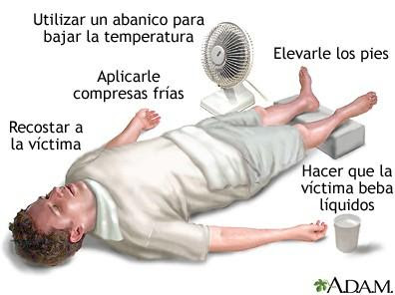

Primeros auxilios en enfermedades por calor.

No se debe
- NO le suministre a la persona medicamentos que se utilizan para tratar la fiebre, como (aspirina) o paracetamol porque, en lugar de ayudar, pueden ser dañinos.
- NO le suministre tabletas de sales efervescentes.
- NO le brinde a la persona líquidos que contengan alcohol o cafeína, ya que será más difícil para el cuerpo controlar su temperatura interna.
- NO aplique alcohol antiséptico sobre la piel de la persona.
- NO le administre nada por vía oral (ni siquiera bebidas saladas) si está vomitando o está inconsciente.

- Lesiones por frío

La temperatura corporal desciende cuando la piel se expone a un ambiente más frío. En respuesta a esta disminución en la temperatura, el organismo utiliza varios mecanismos protectores para generar calor adicional. Por ejemplo, los músculos producen calor extra cuando tiritamos. Los vasos sanguíneos pequeños que se encuentran en la piel se estrechan para desviar más sangre hacia órganos vitales, como el corazón y el cerebro. Sin embargo, como la cantidad de sangre caliente que llega a la piel es menor, las zonas del cuerpo como los dedos de las manos y los pies, las orejas y la nariz se enfrían con mayor rapidez. Si la temperatura corporal desciende muy por debajo de los 31 °C, estos mecanismos protectores dejan de funcionar y el organismo no puede calentarse. Si la temperatura corporal desciende por debajo de los 28 °C, puede sobrevenir la muerte.

Las lesiones provocadas por el frío incluyen hipotermia, congelamiento parcial o de primer grado, sabañones (perniosis), pie de trinchera (pie de inmersión) y congelación. Otros problemas relacionados con el frío incluyen el síndrome de Raynaud y las reacciones alérgicas al frío.

El sabañón (también conocido como pernio) es una protuberancia dolorosa pequeña en la piel que con frecuencia se presenta en los dedos de las manos, de los pies o los oídos. Es un tipo de lesión no ocasionada por congelamiento que se desarrolla por la exposición repetida al frío seco.

El pie de trinchera (pie de inmersión) es una lesión por frío que aparece cuando el pie permanece dentro de zapatos o botas con los calcetines húmedos y fríos durante varios días. El pie se vuelve pálido, pegajoso, hinchado, entumecido y frío. Después del calentamiento, el pie se enrojece y es doloroso al tacto.
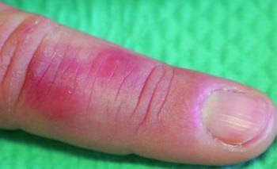
Dedo afectado por sabañón.

Hipotermia

Es una temperatura corporal peligrosamente baja, por debajo de 35 ºC.

La hipotermia ocurre cuando el cuerpo pierde más calor del que puede generar. En la mayoría de los casos, se presenta después de períodos prolongados en el frío.

Las causas más comunes incluyen:
- Permanecer al aire libre durante el invierno sin suficiente ropa protectora.
- Caer en las aguas frías de un lago, río o cualquier otro cuerpo de agua.
- Usar ropas húmedas cuando hay viento o hace mucho frío.
- Hacer esfuerzos agotadores o no ingerir alimentos o bebidas suficientes en climas fríos.

Una inmersión rápida en aguas muy frías puede causar hipotermia mortal entre 5 y 15 minutos. El mayor riesgo lo sufren las personas que permanecen tumbadas inmóviles en un ambiente frío, por ejemplo, después de haber tenido un accidente cerebrovascular o convulsiones; que han quedado inconscientes debido a una intoxicación; personas con un nivel bajo de azúcar (glucosa) en sangre o que han padecido una lesión. Dado que no se mueven, estas personas generan menos calor y también son incapaces de abandonar el ambiente frío. Estas personas están en riesgo de hipotermia, incluso cuando la temperatura ambiente no es excesivamente baja, de unos 13 a 16 °C.

Los niños pequeños y los ancianos están sometidos a un riesgo especial. Las personas de estos grupos de edad, a menudo no tienen un mecanismo de compensación para el frío tan eficaz como los adultos jóvenes y dependen de otros para prever sus necesidades y mantenerlos calientes. Es bastante frecuente que las personas de edad muy avanzada sufran hipotermia incluso en el interior, si permanecen sentadas inmóviles en una habitación fría durante horas. Los lactantes pierden rápidamente el calor corporal y son particularmente propensos a la hipotermia. Algunas veces un trastorno como una infección generalizada o hipoactividad de la glándula tiroidea (hipotiroidismo) causan o contribuyen a la hipotermia.

Tipos de hipotermia según su gravedad

- Hipotermia leve: temperatura corporal entre 32,2 y 35 ºC.
- Hipotermia moderada: temperatura corporal entre 28 a 32,2 ºC.
- Hipotermia alta: temperatura corporal menor a 28 ºC.

Síntomas de hipotermia

Los síntomas iniciales incluyen escalofríos intensos y rechinamiento de dientes. A medida que la temperatura corporal desciende aún más:
- Los escalofríos cesan.
- Los movimientos se vuelven lentos y torpes.
- El tiempo de reacción es más largo.
- La mente se embota.
- La capacidad de juicio se deteriora.

Estos síntomas pueden desarrollarse tan gradualmente que las personas, incluyendo a los compañeros del afectado, no perciben lo que está sucediendo. La persona puede caerse, deambular sin rumbo o simplemente tumbarse para descansar.

La temperatura corporal muy baja afecta el cerebro y hace que la persona que la padezca no pueda pensar de manera clara ni moverse normalmente. Es por esto que la hipotermia es particularmente peligrosa debido a que es posible que la persona no sepa lo que está pasando y, por lo tanto, no podrá hacer nada al respecto.

A medida que la hipotermia se vuelve más grave cesan los escalofríos, la persona se vuelve más inactiva y cae en estado de coma. Las frecuencias cardíaca y respiratoria se vuelven más lentas y débiles. Si son muy lentas, puede parecer que el sujeto no tiene signos de vida (ausencia de latido cardíaco o de movimientos respiratorios) a pesar de que el corazón continúa latiendo muy débilmente. Finalmente, el corazón se detiene.

Cuanto menor sea la temperatura corporal, mayor será el riesgo de muerte. La muerte puede producirse a temperaturas corporales inferiores a 31 °C, pero es más probable que ocurra por debajo de 28 °C.

Primeros auxilios por hipotermia

- Tome las siguientes medidas si piensa que alguien tiene hipotermia:
- Si la persona presenta cualquier síntoma de hipotermia, especialmente confusión o problemas para pensar llame al SES.
- Realice el ABC de los primeros auxilios si esta inconsciente. Si la víctima está respirando a un ritmo de menos de 6 respiraciones por minuto, comience a darle respiración boca a boca.
- Lleve a la persona a un área bajo techo con temperatura ambiente y cúbrala con mantas calientes. Si no es posible ir hasta un sitio cubierto, retire a la persona del viento y use una manta para aislarla del suelo frío. Cubra la cabeza y el cuello de la persona para ayudar a retener el calor corporal.
- Las víctimas de hipotermia severa deben ser retiradas del ambiente frío con el menor esfuerzo posible. Esto ayuda a evitar que el calor se aparte del centro de la persona hacia sus músculos. En una persona con hipotermia leve, sin embargo, es seguro que la persona haga ejercicio.
- Una vez dentro, quítele las ropas húmedas o ajustadas y reemplácelas por ropas secas.
- Caliente a la persona en forma gradual, no brusca. De ser necesario, emplee el cuerpo suyo para ayudarla a calentarse. Aplique compresas tibias en el cuello, la pared torácica y la ingle (parte central del cuerpo). Si la persona está despierta y puede tragar con facilidad, bríndele líquidos dulces y calientes, no alcohólicos, para ayudar con el calentamiento.
- Permanezca con la persona hasta que llegue la ayuda médica.

No se debe en caso de hipotermia

- NO suponga que una persona que se encuentra acostada e inmóvil en el frío ya está muerta.
- NO use calor directo, como agua caliente, almohadillas eléctricas ni lámparas de calor para calentar a la persona.
- NO le dé alcohol.

Congelación

La congelación es la lesión debida al congelamiento del tejido. Las manifestaciones iniciales pueden ser engañosamente benignas. La piel puede tener un aspecto blanco o presentar ampollas, y estar entumecida; el recalentamiento produce un dolor intenso. Puede producirse una gangrena. Rara vez es necesaria la amputación quirúrgica.

Síntomas de congelación
- Sensación de hormigueo seguida de entumecimiento.
- Piel fría, pálida y dura que ha estado expuesta al frío durante demasiado tiempo.
- Dolor, palpitación o falta de sensibilidad en la zona afectada.
- Piel y músculo rojos y con mucho dolor a medida que la zona se descongela.

La congelación muy intensa puede causar:
- Ampollas
- Gangrena (tejido ennegrecido y muerto)
- Daño a tendones, músculos, nervios y hueso

La congelación puede afectar cualquier parte del cuerpo. Los lugares más propensos a este problema son las manos, los pies, la nariz y las orejas.
Si los vasos sanguíneos no fueron afectados, es posible una recuperación completa, de lo contrario el daño es permanente y se puede producir gangrena, lo cual puede requerir la extirpación de la parte afectada (amputación).

El tejido muerto puede provocar que la extremidad se vuelva gris y blanda (gangrena húmeda). Cuando aparece una gangrena húmeda, en muchos casos hay que amputar la extremidad. Es más frecuente que el área de tejido muerto se vuelva negra y apergaminada (gangrena seca).
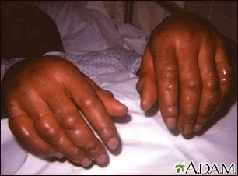
Ampollado e hinchazón causados por la congelación del tejido.

Primeros auxilios en caso de congelación

- Una persona con quemaduras por congelación en los brazos o las piernas también puede tener hipotermia (temperatura corporal baja). Revise si hay hipotermia y trate esos síntomas primero.
- Consiga ayuda médica inmediata o trasládela. Envuelva las zonas afectadas en compresas estériles. No olvide separar los dedos de las manos y de los pies afectados.
- En caso de no conseguir ayuda médica, sumerja las zonas afectadas en agua tibia (nunca caliente) durante 20 a 30 minutos. Para las orejas, la nariz o las mejillas, aplique paños calientes en forma repetitiva. La temperatura recomendada para el agua es de 40°C a 42.2°C. Mantenga el agua circulando para ayudar al proceso de calentamiento. Durante el calentamiento, puede presentarse dolor urente intenso (escozor, ardor, sensación de quemazón o que abrasa), hinchazón y cambios de color. El calentamiento se completa cuando la piel está suave y retorna la sensibilidad.
- Aplique compresas secas y estériles en las zonas congeladas. Ponga compresas entre los dedos congelados para mantenerlos separados.
- Mueva las zonas descongeladas lo menos posible.
- La congelación nuevamente de las extremidades descongeladas puede causar daño más grave. Evite que se presente una nueva congelación envolviendo las zonas descongeladas y manteniendo a la persona caliente. Si no se puede garantizar que no se produzca una nueva congelación, puede ser mejor demorar el proceso inicial de recalentamiento hasta que se logre ubicar un lugar caliente y seguro.
- Si la congelación es extensa, bríndele a la persona bebidas calientes con el fin de reponer los líquidos perdidos.

No se debe en caso de congelación
- Descongelar una zona si no se puede mantener descongelada. Volver a congelar puede provocar daños a los tejidos aún peores.
- Usar calor seco y directo (como un calentador, fogatas, una almohadilla térmica o secadores de pelo) para descongelar las áreas congeladas. El calor directo puede quemar los tejidos que ya están dañados.
- Frotar ni masajee la zona afectada.
- Molestar las ampollas sobre la piel congelada.
- Fumar ni tomar bebidas alcohólicas durante la recuperación ya que ambas cosas pueden interferir con la circulación sanguínea.

- Quemaduras

Si alguna parte de su cuerpo queda expuesta al fuego o a una fuente de calor importante, se provocará una quemadura. Para atender a una persona que sufrió una quemadura, o a uno mismo si no se encuentra acompañado se debe tener en cuenta:

Si la quemadura es superficial, puede bastar con abrir la canilla de agua fría y poner bajo el agua la zona afectada.

Si la quemadura es más grave:
- Tranquilizar a la persona que se quemó.
- Sacarle ropa, anillos, pulseras y cinturones cercanas a la zona afectada.
- Hacer correr agua fría de la canilla sobre la parte que se quemó.
- Llamar al SEM (Sistema de Emergencia Médica) o llevá a la persona a una guardia médica.
- No colocar ningún remedio, crema, hielo, dentífrico u otro producto casero en la zona, ya que puede agravar el daño
- Si aparecen ampollas, no deben abrirse o pincharse.

Tipos de Quemaduras
- Superficiales, Tipo A o de Primer grado: afectan la primera capa de la piel (epidermis). Este tipo de quemaduras en su mayoría son dolorosas.
- Segundo grado: comprometen las dos primeras capas de la piel, la epidermis y la dermis. Son quemaduras que varían en cuanto a la sensibilidad y el dolor pueden o doler mucho o doler menos, esto depende de si se lesionan algunas terminales nerviosas que captan el dolor.
- Tercer grado: lesionan todas las capas de la piel e incluso músculos, tendones y huesos. Estas son producidas por agentes químicos o por periodos de exposición prolongados a agentes térmicos.
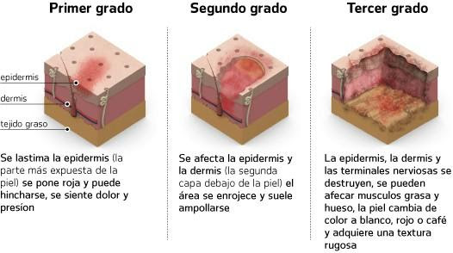
Tipos de quemaduras.

- Hemorragias

Salida o derrame de sangre fuera o dentro del organismo como consecuencia de la rotura accidental o espontánea de uno o varios vasos sanguíneos.

Clasificación
- Según en el espacio al que se vierte la sangre:
- EXTERNAS: la sangre sale al exterior a través de una herida.
- INTERNAS: la hemorragia se produce en el interior del organismo, sin salida al exterior.
- EXTERIORIZADAS: se producen en el interior del organismo, pero la sangre sale al exterior a través de un orificio natural del cuerpo. Puede presentarse por la nariz (epistaxis), el oído (otorragias) y por la boca proveniente de los pulmones (hemoptisis) o bien por el estómago (hematemesis).

- Según el vaso sanguíneo lesionado se clasifican en:
- ARTERIALES: de color rojo brillante (sangre oxigenada), sale a gran presión, como borbotones a impulsos rítmicos que coinciden con el latido del corazón.
- VENOSAS: de color rojo oscuro (sangre de retorno), sale lenta y uniforme a menor presión.
- CAPILARES: de color rojo, solo compromete vasos capilares por lo cual es escasa y se puede controlar fácilmente, por lo general se forma un moretón (hematoma).

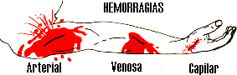
Tipos de hemorragias según el conducto comprometido.

La persona adulta contiene aproximadamente 5 lts de sangre. Una pérdida de sangre de hasta 1 litro (20%) se puede soportar por el organismo. Pérdida de un 33% ya se corre peligro. A partir de 2 litros (40%) la mortalidad es elevada.

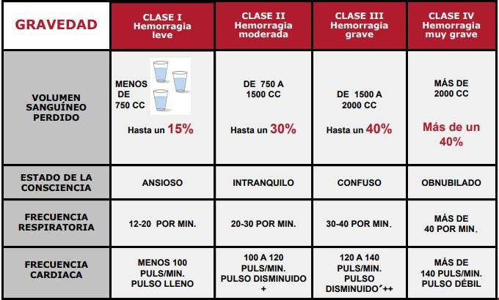
Pronóstico según pérdida de sangre.
Primeros auxilios para hemorragias exteriorizadas

Los primeros auxilios son apropiados para el sangrado externo. Si hay un sangrado intenso, o usted cree que hay una hemorragia interna o la persona está en shock, consiga ayuda urgente.
- Calme y tranquilice a la persona. Ver sangre puede ser muy atemorizante.
- Si la herida afecta solo las capas superiores de la piel (superficial), lávela con jabón y agua tibia, y séquela con palmaditas suaves.
- Recueste a la persona. Esto reduce la posibilidad de un desmayo al aumentar el flujo de sangre al cerebro. Siempre que sea posible, eleve la parte del cuerpo que está sangrando.
- Retire cualquier residuo suelto o suciedad visible de la herida.
- No retire objetos, como un cuchillo, trozo de madera o flecha, que esté enterrado en el cuerpo. Hacerlo puede causar más daño y sangrado. Coloque almohadillas y vendajes alrededor del objeto y péguelo con cinta en el lugar.
- Aplique presión directa sobre una herida externa con un vendaje estéril, un trozo de tela limpio o incluso con una prenda de vestir. Si no hay otra cosa disponible, use las manos. La presión directa es lo mejor para un sangrado externo, excepto para una lesión ocular. No presione si existe una fractura expuesta.
- Mantenga la presión hasta que se detenga el sangrado (5 a 10 min). Cuando éste se haya detenido, envuelva fuertemente el apósito sobre la herida con cinta adhesiva o con un pedazo de tela limpio. No mire por debajo del vendaje para ver si el sangrado se ha detenido.
- Si el sangrado continúa y se filtra a través del material que está siendo sostenido sobre la herida, no lo retire. Simplemente, coloque otro vendaje sobre el primero y ejerza presión indirecta en una zona entre la herida y el corazón, por ejemplo, si el sangrado está en una mano, puede presionarse en el sitio de localización del pulso braquial, esto para evitar el paso de sangre hacia la herida que condiciona la hemorragia, evitando así que se pierda. Asegúrese de buscar atención médica de inmediato.
- Si el sangrado es intenso, consiga ayuda médica de inmediato y tome las medidas necesarias para evitar el shock. Mantenga la parte del cuerpo lesionada completamente inmóvil. Acueste a la persona horizontalmente, levántele los pies unos 30 cm y cúbrala con un abrigo o una manta, si le es posible. NO mueva a la persona si ha habido una lesión en la cabeza, el cuello, la espalda o una pierna, ya que al hacerlo se puede empeorar dicha lesión. Consiga ayuda médica lo más pronto posible.

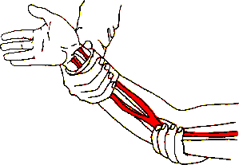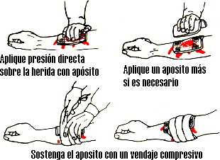

Cuándo usar un torniquete
Procedimiento

Se debe contar con: vendajes de 5 a 10 cm de ancho y un palo o varilla rígida.

- El torniquete se debe aplicar en la extremidad de 5 a 7.5 cm arriba de la herida sangrante. Evite la articulación. De ser necesario, coloque el torniquete arriba de la articulación, hacia el torso.
- Si es posible, no aplique el torniquete directamente sobre la piel. Hacerlo puede retorcer o pinchar la piel y los tejidos. Use almohadillas o aplique el torniquete sobre la ropa del accidentado.
- Use vendajes de 5 a 10 cm de ancho y envuélvalos alrededor de la extremidad varias veces. Haga un nudo, dejando los extremos sueltos, lo suficientemente largos para hacer otro nudo. Se debe colocar un palo o varilla rígida entre los dos nudos. Gire la varilla hasta que el vendaje esté lo suficientemente apretado para detener el sangrado y luego asegúrelo en su lugar.
- Anote o recuerde la hora en la que se aplicó el torniquete. Infórmeselo al servicio médico. (Tener un torniquete por mucho tiempo puede dañar los nervios y tejidos).

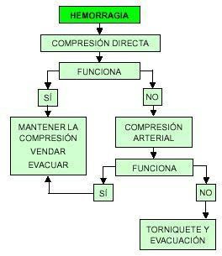
Resumen de procedimiento de detención de hemorragias.
Existen torniquetes ya listos para su uso, como se observa en la imagen:
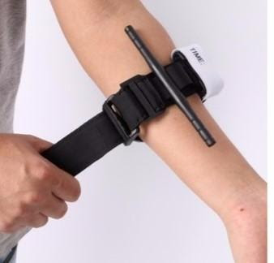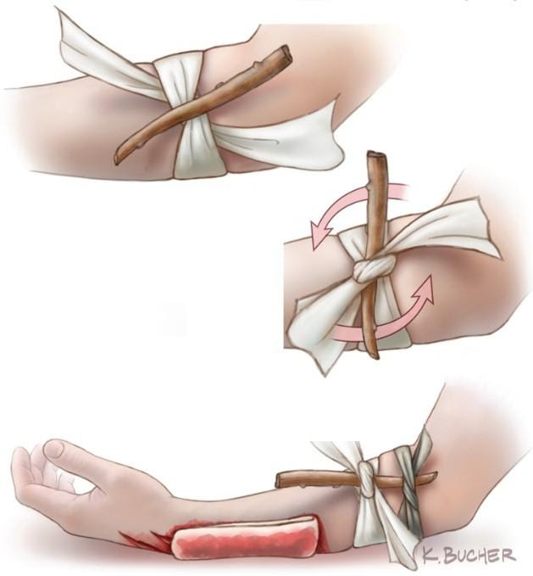

NO se debe
- NO eche un vistazo a la herida para ver si el sangrado se está deteniendo. Cuanto menos toque la herida, mayor será la probabilidad de que pueda controlar el sangrado.
- NO hurgue una herida ni jale un objeto incrustado en ella. Esto generalmente provoca más sangrado y daño.
- NO retire un apósito si está empapado en sangre. En vez de esto, coloque un nuevo vendaje encima.
- NO trate de limpiar una herida grande. Esto puede causar un sangrado más intenso.
- NO intente limpiar una herida una vez controlado el sangrado. Consiga ayuda médica.
- NO presione si existe una fractura expuesta.

Hemorragias internas

En este tipo de hemorragias la sangre no sale al exterior, sino que queda retenida en el interior del organismo en alguna cavidad ya existente. Pueden producirse por traumatismos, heridas causadas por proyectiles o armas blancas. Son una situación grave que requieren intervención quirúrgica de urgencia, por lo que la víctima tiene que ser llevada urgentemente a centro hospitalario.

Sospechamos su existencia tras un accidente violento o si la víctima presenta signos y síntomas de shock.

Primeros Auxilios

- Realizar una valoración primaria y secundaria de la víctima.
- Si aparecen síntomas de shock comunicarse con el servicio de urgencias.
- Aflojar todo lo que comprima a la víctima.
- Evitar pérdida de calor corporal, tapar al accidentado.
- Si las lesiones lo permiten, colocar la cabeza más baja que los pies.

Hemorragias internas exteriorizadas por orificios naturales

SANGRADO NASAL (EPISTAXIS)

Epistaxis es la salida de sangre por las fosas nasales. Es un signo bastante frecuente ya que la nariz es un órgano muy vascularizado. Puede presentarse a cualquier edad siendo más frecuente en los niños y mayores de 50 años. Puede ser por varias causas como la rotura de pequeños vasos por rascado o estornudos, enfermedades generales como hipertensión arterial, gripe, enfermedades de la sangre (leucemia, coagulopatías), traumatismos directos sobre la nariz.

Por lo general, la pérdida de sangre es pequeña y se resuelve sola. Para auxiliar a una persona con sangrado nasal, se puede hacer:
- Sentar a la persona
- Inclinarle un poco la cabeza hacia adelante
- Hacer que se suene la nariz varias veces
- Hacer presión sobre la nariz (tabique y alas nasales)
No se debe inclinar la cabeza hacia atrás, ni colocar gasas o algodón en las fosas nasales.

OTORRAGIA

Salida de sangre por el oído. Puede ser causada por otitis o rascado del oído externo. También se producen por una explosión, al romperse el tímpano. Se suelen considerar leves y no suele ser muy abundante. Si va precedido de un traumatismo craneoencefálico, la causa puede ser una fractura de la base del cráneo.

Primeros Auxilios
- Contactar con el servicio médico de emergencias.
- Poner en posición lateral de seguridad con el oído sangrante hacia el suelo.
- NO MOVER, pero facilitar la salida de sangre (no taponar ya que podría filtrarse líquido hacia el interior del cráneo aumentando a presión).
- No intentar nunca parar la hemorragia.

HEMOPTISIS

Salida de sangre procedente del pulmón. Generalmente precedida de tos. Sangre de color rojo vivo y de aspecto espumoso por la presencia de burbujas de aire sin presencia de restos alimenticios. Causada por traumatismos torácicos o enfermedades del aparato respiratorio (bronquitis, neumonía, tuberculosis, tumores, cuerpos extraños).

Primeros Auxilios
- Contactar con el servicio médico de emergencias.
- Poner en posición semisentada.
- Controlar los signos vitales.
- Reposo.
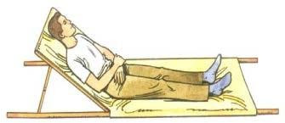
Posición semisentada para una hemoptisis.

HEMATEMESIS

Salida de sangre procedente de los primeros fragmentos del aparato digestivo (esófago, estómago, duodeno) pudiendo estará acompañado de restos de alimentos. Causado por procesos agudos o crónicos de estos órganos, como la úlcera gástrica.

Primeros Auxilios
- Contactar con el servicio médico de emergencias.
- Colocar a la víctima en posición lateral de seguridad o acostada boca arriba (decúbito supino) con las rodillas flexionadas.
- Control de los signos vitales.

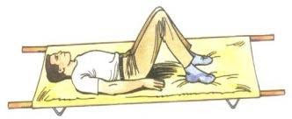

Decúbito supino con rodillas flexionadas.

SHOCK

El shock ocurre cuando no hay suficiente suministro de sangre y oxígeno a sus órganos y tejidos. Puede causar baja presión y ser un peligro para la vida. Suele suceder con una lesión grave.

Existen muchos tipos de shocks:
- Shock hipovolémico: se da cuando la persona pierde mucha sangre o líquidos y causa sangrado interno o externo, deshidratación, quemaduras y diarrea y vómitos severos.
- Shock séptico: causado por infecciones en el torrente sanguíneo.
- Shock anafiláctico: causado por una reacción alérgica grave y puede ser causado, por ejemplo, por una picadura de insecto a la que es alérgica una persona.
- Shock cardiogénico: causado por la incapacidad del corazón de bombear sangre de manera eficiente y pudiendo haber una detención de la circulación sanguínea. Ocurren durante o después de un ataque cardíaco (infarto al miocardio).
- Shock neurogénico: causado por daño al sistema nervioso.

Los síntomas incluyen:
- Latidos del corazón rápidos.
- Respiración acelerada.
- Pulso débil y tensión baja.
- Palidez.
- Pies y manos frías.
- Labios azulados.
- Reducción del flujo o detención total de orina.
- Confusión o falta de lucidez mental.
- Pérdida de la conciencia.
- Transpiración.
- Pupilas dilatadas o no que no reaccionan bien.

Un shock es una situación de máxima urgencia y por ello es importante obtener ayuda médica de manera inmediata. El tratamiento del shock depende de la causa.

Primeros Auxilios
- Detectado el estado de shock, alertar a emergencias y mantenerla con vida (mediante respiración auxiliar o RCP de ser necesario).
- Control de signos vitales.
- Tratar las lesiones que lo provocan (por ej. hemorragia).
- Aflojar todo lo que comprima a la víctima.
- Evitar pérdida de calor corporal, tapar al accidentado.
- Si las lesiones lo permiten, colocar la cabeza más baja que los pies (pies elevados 30 cm del suelo).
- La elevación de los pies facilita, por el efecto de la gravedad, el retorno de un gran volumen de sangre desde el sistema de la vena cava inferior al corazón.

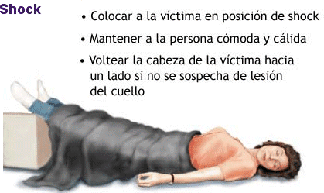
Posición de la persona en caso de shock.

NO se debe
- NO le dé nada a la persona por vía oral, ni siquiera de comer o beber.
- NO mueva a la persona si se sabe o sospecha de una lesión en la columna.

- Traumatismos

Lesiones de tejidos causadas por agentes mecánicos, generalmente externos. Las diferentes estructuras del cuerpo pueden resultar dañadas en los traumatismos, dando lugar a distintos tipos de lesiones.

- CONTUSIONES
Lesiones producidas por un impacto de un objeto contra el cuerpo, que produce un aplastamiento de los tejidos, con la aparición inmediata de un hematoma por la rotura o fisura de los vasos sanguíneos que irrigan la zona afectada sin producir la rotura de la piel.

Clasificación

- DE PRIMER GRADO: la intensidad del golpe hace que haya lesión de los planos superficiales y se rompan capilares provocando una pérdida pequeña de sangre que se aloja en la dermis. Es conocida como EQUIMOSIS o MORETÓN. Se percibe dolor, que puede variar según lesión y ligera inflamación de la zona. Comienzan de un color rojizo, luego se tornan azul violáceo y amarillo verdoso, antes de volver a la coloración normal.
- DE SEGUNDO GRADO: también llamado HEMATOMA surge con un impacto más intenso y provoca la rotura de vasos de tamaño mayor y acumulación de sangre en el tejido celular subcutáneo. Se presenta síntomas iguales al anterior, pero con mayor inflamación. Con el tiempo, el hematoma cambia a un color azuloso, luego amarillo verdoso y finalmente regresa al color normal de la piel a medida que sana.
- DE TERCER GRADO: también recibe el nombre de HERIDA CONTUSA. Se produce un aplastamiento intenso de las partes blandas (tejidos adiposos, músculo, nervios o huesos). La piel es muy frágil y podría romperse. Se presentan síntomas como: dolor intenso, inflamación y endurecimiento, impotencia funcional manifiesta, durante el trascurso de horas aparece coloración que puede tornarse casi negra.

Primeros Auxilios

- Aplicar hielo o paños humedecidos con agua fría sobre la zona afectada durante periodos de 10 minutos con periodos de entre 15 y 20 minutos de descanso. Esto ayuda a sanar más fácilmente y reducir la inflamación.
- Mantener en reposo la zona afectada y elevarla por arriba del corazón si se trata de una lesión en una extremidad.
- Para lesiones en el tórax trasladar al centro médico.
- No pinchar y reventar el hematoma.
- En caso de una herida contusa ver en primeros auxilios para heridas no sangrantes.

- HERIDAS

Una herida es una rotura que se produce en un tejido u órgano debido a una fuerza mecánica externa. Generalmente no presentan gravedad y rara vez comprometen la vida, aunque hay que evitar la contaminación y posterior infección. En los niños, las heridas pueden producirse por el contacto con objetos cortantes, como cuchillos, tijeras, vidrios o latas, también a causa de golpes con palos o piedras que generan desgarramiento o raspones de la piel.

Clasificación de las heridas por su forma
- EXCORIACIÓN: se produce por el roce violento de una superficie áspera contra la piel, lo que origina el desprendimiento de las capas superficiales de la misma.
- CONTUSAS: son producidas por agentes contundentes, pero sin bordes afilados, por ejemplo, un golpe con un palo.
- PUNZANTES: son producidas por elementos puntiagudos, tienen una extensión reducida, pero son de gran profundidad.
- CORTANTES: son producidas por instrumentos de hoja afilada y cortante. Se trata de heridas en las cuales el largo de la misma es mayor que su profundidad.

Primeras Medidas

- Para prevenir infecciones en la víctima y a su vez protegerse, lave bien sus manos con agua y jabón. Luego, lave la herida y alrededores con agua y jabón blanco, bajo la canilla.
- Si la herida no sangra (contusa), lave con abundante agua y jabón neutro (jabón blanco). Seque la herida con una gasa, ponga desinfectante y coloque un vendaje. No coloque algodón sobre el corte porque se pega a la piel. La herida debe ser evaluada por un médico lo antes posible (antes de las 6 horas pues puede requerir sutura).
- Si la herida sangra poco, lave con mucha agua y jabón neutro (jabón blanco). Si puede, coloque el corte bajo el chorro de agua de la canilla.
- Si la herida presenta “hemorragia”, para detener o disminuir el sangrado, debe aplicar una “compresa” o tela limpia haciendo presión.
- Si la herida se encuentra en el brazo, levante el miembro a un nivel superior al corazón y continúe haciendo la compresión en la zona de la herida. Como la herida va a estar más arriba que el corazón, va a ayudar a detener la hemorragia.
- Si el corte es en la pierna, recueste a la persona y eleve la pierna mientras se continúa haciendo la compresión.
- Si el sangrado no se detiene, es conveniente colocar más compresas y realizar un vendaje. NO USAR TORNIQUETE.

NO se debe
- Utilizar algodón.
- Aplicar torniquetes.
- Remover cuerpos extraños esto podría complicar mucho el estado de la víctima.

- TRAUMATISMOS EN HUESOS Y ARTICULACIONES

Se analizan:

Esguince

Es la SEPARACIÓN MOMENTÁNEA de las superficies articulares que produce distensión de los ligamentos (a veces con rotura) tras un movimiento forzado de la articulación.

Tipos de esguinces según su gravedad
- ESGUINCE DE GRADO I: se producen por el sobreestiramiento o distención del ligamento, lo que provoca una ligera hinchazón. El tiempo de recuperación es corto, dependiendo de la actividad de la persona afectada, pero suele oscilar entre 10-20 días.
- ESGUINCE DE GRADO II: en este grado el ligamento ya sufre desgarro o ruptura parcial. La hinchazón en la zona es instantánea y dolorosa al tacto, y pueden afectarse también estructuras añejas como la cápsula articular, lo que desemboca en derrame y amoratamiento de la zona. La inestabilidad articular es leve, pero se ve afectada la estabilidad. El tiempo de recuperación es lógicamente mayor y suele oscilar de 20 a 40 días, ya que la cantidad de tejido afectado es mayor.
- ESGUINCE DE GRADO III: aquí se encuadran las lesiones más graves de los ligamentos, las roturas. El dolor es muy intenso y la laxitud articular manifiesta. Debido al tiempo de cicatrización del ligamento el tiempo para recuperarse de este tipo de esguinces es de unas 8 semanas (50-60 días).

Síntomas
- Dolor articular o dolor muscular.
- Hinchazón.
- Rigidez articular.
- Cambio de color de la piel, especialmente hematomas.

Primeros Auxilios
- Aplique hielo inmediatamente para reducir la inflamación. Envuelva el hielo en un pedazo de tela y no lo aplique directamente sobre la piel.
- Envuelva firmemente un vendaje alrededor de la zona afectada, pero no apretado, para limitar el movimiento. Use una férula (tablilla) si es necesario (ver inmovilización y vendajes más adelante).
- Mantenga elevada la articulación inflamada por encima del nivel del corazón, incluso mientras duerme.
- Evite poner peso sobre la articulación ya que puede empeorar la lesión. Un cabestrillo para el brazo, o muletas o un aparato ortopédico para la pierna pueden proteger la lesión.
- Valoración de la lesión por personal facultativo.

Luxación

Es la SEPARACIÓN PERMANENTE de las superficies articulares fuera de la cavidad o espacio que le contiene, causando perdida de contacto entre los huesos de la articulación, lo que se conoce como dislocación.

Síntomas
- Estar acompañada de entumecimiento u hormigueo en la articulación o fuera de ésta.
- Presentar dolor intenso, especialmente si usted intenta usar la articulación o poner peso en ella.
- Estar limitada en el movimiento.
- Estar hinchada o amoratada.
- Estar visiblemente fuera de lugar, de color diferente o deforme.
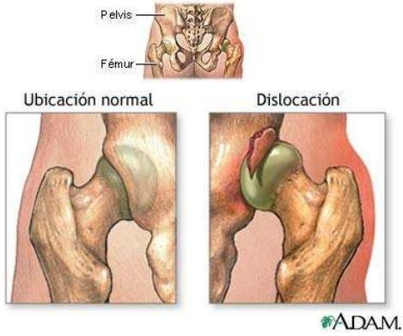
Luxación de pelvis con fémur.

Primeros auxilios
- Llame al número local de emergencias antes de comenzar a tratar a alguien que pueda presentar una luxación, especialmente si el accidente causante de la lesión puede ser mortal.
- Si la persona tiene una lesión grave, revise las vías respiratorias, la respiración y la circulación. De ser necesario, comience a dar RCP o control del sangrado.
- No mueva a la persona si piensa que ha habido una lesión en la cabeza, la espalda o la pierna. Mantenga a la persona inmóvil.
- Aplique compresas de hielo sobre tela limpia para aliviar el dolor y la hinchazón.
- Si la piel está rota, analizar de acuerdo a la gravedad de la herida.
- Entablille o coloque un cabestrillo en la articulación lesionada en la posición en la que la encontró. No mueva la articulación. Igualmente, inmovilice las áreas por encima y por debajo de la parte lesionada.
- Revise la circulación de sangre alrededor de la herida, presionando firmemente sobre la piel en la zona afectada. Ésta debe ponerse pálida y recobrar luego el color rosado en un par de segundos después de dejar de presionarla. El extremo del hueso desplazado podría comprimir vasos sanguíneos y nervios, produciendo una parálisis o déficit de riego sanguíneo de la zona afectada. Si esto fuera así, el traslado debe realizarse lo más rápido posible. Para reducir el riesgo de una infección, evite este paso si la piel está rota.

NO se debe
- Mover a la persona a menos que la lesión esté completamente inmovilizada.
- Mover a una persona con una lesión en la cadera, la pelvis o los muslos, a menos que sea absolutamente necesario. Si usted es el único socorrista y hay que mover a la persona, arrástrela por la ropa.
- Enderezar un hueso ni una articulación deformados ni trate de cambiarlos de posición ya que podríamos causar lesiones en el sistema vascular y nervioso y agravar la situación.
- Comprobar si un hueso o una articulación deformada ha perdido sus funciones.
- Dar a la persona nada por vía oral.

Caídas – Fracturas

Es un incidente frecuente en casas en construcción y terrazas sin protección. Son también sitios propicios para caídas las escaleras sin pasamanos o en mal estado, las ventanas sin protección; los pisos encerados, mojados, irregulares, pisos alfombrados, los objetos mal ubicados y especialmente en zonas rurales o semiurbanizadas, las zanjas, los pozos y los aljibes sin protección. En los adultos mayores, las caídas pueden producir graves problemas de salud (principalmente por la fractura de la cadera), que generan importantes consecuencias en su calidad de vida, debido a que pueden acarrear discapacidad y muerte.

¿Qué NO hacer ante una fractura?
- Si ante una caída se produce una fractura, es importante no movilizar a la víctima, ni al miembro fracturado ya que puede agravar la lesión.
- No intentar acomodar una fractura o luxación
- No retirar o intentar introducir fragmentos óseos
- No probar la capacidad del hueso para moverse

- Fracturas: Inmovilización de miembros

- Si la fractura fue en un brazo o en la mano, retire el reloj, los anillos y las pulseras (la hinchazón posterior puede hacer imposible su extracción y cortar la circulación).
- Si la fractura fue en un brazo o pierna, no está expuesta (no sale el hueso a través de la piel) y la persona puede caminar sin ayuda, inmovilice el miembro con objetos rígidos, maderas, palos, cartones gruesos para ayudar a disminuir el dolor. El objeto debe ser más largo que el brazo o la pierna, porque también tiene que inmovilizar un poco más allá de las articulaciones, así el movimiento no le provoca más dolor (por ejemplo, si la fractura es en el antebrazo, tiene que inmovilizar también el codo y la muñeca). Con cuidado, sujete el objeto al brazo con un pañuelo, prenda de ropa o trapo limpio.
- Si la fractura es en un brazo, puede hacerle además un apoyabrazo con un pañuelo, tela o bufanda. Sujete el brazo en una parte no lastimada y pase la tela alrededor del cuello.
- Luego si el accidentado no puede trasladarse por sus propios medios llévelo a una guardia médica.
- Si la persona no puede caminar sin ayuda, o la fractura no es en brazos o piernas, o bien la fractura es expuesta llame al Sistema de Emergencia Médica. Si es expuesta puede cubrir la herida con gasas o telas limpias e inmovilizar.
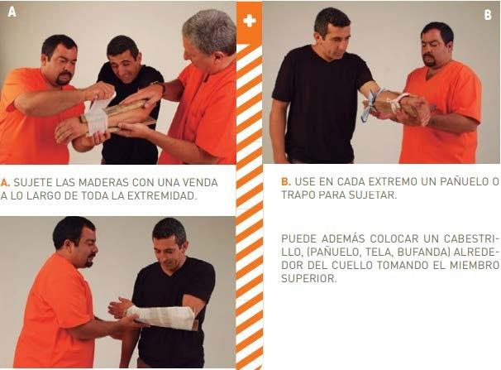
Procedimiento de inmovilización de brazo.

TRAUMATISMO EN LA COLUMNA VERTEBRAL

Son lesiones traumáticas que afectan a uno o varios de los huesos o articulaciones que componen la columna vertebral. Su importancia radica en que pueden originar una lesión de la médula espinal. La médula espinal contiene los nervios que transportan mensajes entre el cerebro y el resto del cuerpo. Mide aproximadamente 45 cm de largo y se extiende desde la base del cerebro hasta el final de la cintura, bajando por el medio de la espalda. Una lesión de la médula espinal es muy grave porque puede causar pérdida del movimiento (parálisis) y la sensibilidad por debajo del sitio de la lesión.
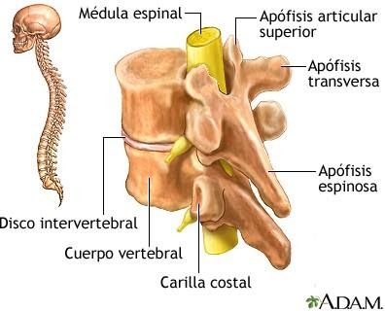
Columna vertebral.

Síntomas
- Cabeza que está en una posición inusual.
- Entumecimiento u hormigueo que se propaga hacia abajo del brazo o la pierna.
- Debilidad.
- Dificultad para caminar.
- Parálisis (pérdida del movimiento) de brazos o piernas.
- Pérdida del control de esfínteres.
- Shock (piel fría y húmeda, labios y uñas azulados, apariencia aturdida o semiinconsciente).
- Pérdida de la lucidez mental (pérdida del conocimiento).
- Rigidez en el cuello, dolor de cabeza o dolor en el cuello.

Primeros auxilios
- Nunca mueva a alguien que usted piense que pueda tener una lesión en la columna, a menos que sea absolutamente necesario. Por ejemplo, si usted necesita sacar a la persona de un automóvil en llamas o ayudarle a respirar.
- Mantenga a la persona absolutamente quieta y a salvo hasta que llegue la ayuda médica. NO deje que la persona se levante y camine.
- Llame al número local de emergencias.
- Sostenga la cabeza y cuello de la persona lesionada en la misma posición en que la encontró. NO intente enderezar el cuello. NO deje que el cuello se doble o se tuerza.
- Si la persona no está despierta o no le está respondiendo verifique la respiración y la circulación y aplique RCP de ser necesario.
- NO voltee a la persona a menos que esté vomitando o ahogándose con la sangre, o si usted necesita verificar la respiración.

Si necesita voltearla:
- Procure que alguien más le ayude.
- Una persona se debe ubicar en la parte de la cabeza y la otra a un costado de la persona lesionada.
- Mantenga la cabeza, el cuello y la espalda de la persona alineadas mientras usted la voltea hacia un lado.

Algunas fuentes indican no realizar la respiración boca a boca en RCP para no provocar más lesiones.

TRAUMATISMO CRANEAL

Es cualquier tipo de traumatismo en el cuero cabelludo, el cráneo o el cerebro. La lesión puede ser sólo un pequeño abultamiento en el cráneo o una lesión cerebral grave. El traumatismo craneal puede ser cerrado o abierto (penetrante).

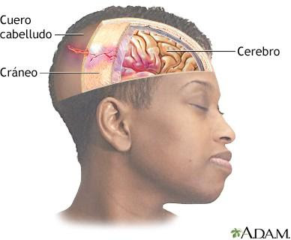
Composición de la cabeza

Un traumatismo craneal cerrado significa que usted recibió un impacto fuerte en la cabeza al golpear un objeto, pero el objeto no rompió el cráneo.

Un traumatismo craneal abierto o penetrante significa que usted fue golpeado con un objeto que rompió el cráneo e ingresó al cerebro. Esto es muy probable que suceda cuando uno se desplaza a alta velocidad, como al salir disparado a través del parabrisas durante un accidente automovilístico. También puede suceder por un disparo en la cabeza.

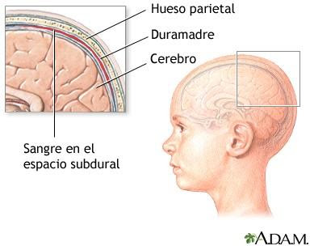
Hematoma subdural.

Las lesiones en la cabeza pueden causar sangrado: en el tejido cerebral o bien en las capas que rodean al cerebro (hemorragia subaracnoidea, hematoma subdural, hematoma extradural).
- El hematoma subaracnoideo se produce entre la parte exterior del cráneo y la piel.
- El hematoma subdural una acumulación de sangre entre la cubierta del cerebro (duramadre) y la superficie del cerebro.
- El extradural o epidural se produce entre la duramadre y el interior del cráneo.
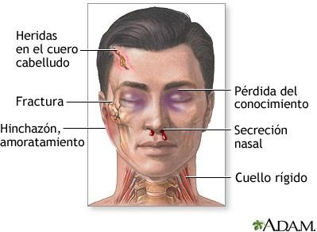
Señales de una lesión en la cabeza.

Síntomas
- Somnolencia.
- Comportamiento anormal.
- Dolor de cabeza fuerte o rigidez en el cuello.
- Pupilas (la parte central y oscura del ojo) de tamaños diferentes.
- Incapacidad de mover un brazo o una pierna.
- Pérdida de conocimiento, incluso brevemente.
- Vomita más de una vez.

Primeros Auxilios

- En caso de lesión en la cabeza ya sea leve o grave: llame al número local de emergencia de inmediato y consiga ayuda médica urgente si la persona presenta los síntomas enunciados. NUNCA LA DEJE SOLA HASTA QUE LLEGUE AYUDA CAPACITADA.
- Revise las vías respiratorias, la respiración y la circulación de la persona. De ser necesario, inicie la respiración boca a boca y RCP.
- Si la respiración y la frecuencia cardíaca son normales, pero la persona está inconsciente, trátela como si hubiera una lesión de columna. Estabilice la cabeza y el cuello colocando sus manos en ambos lados de la cabeza de la persona. Mantenga la cabeza en línea con la columna y evite el movimiento. Espere a que llegue la ayuda médica.
- Detenga cualquier sangrado, presionando firmemente con un pedazo de tela limpio sobre la herida. Si la lesión es grave, tenga cuidado de no mover la cabeza de la persona. Si la sangre empapa la tela, no la quite. Coloque otro pedazo de tela encima de la primera.
- Si sospecha que se produjo una fractura craneal, no aplique presión directa en el sitio del sangrado ni tampoco retire ningún residuo de la herida. Cubra la herida con un apósito de gasa estéril.
- Si la persona está vomitando, gírele la cabeza, el cuello y el cuerpo hacia el lado como una unidad para prevenir el ahogamiento. Esto incluso protege la columna, ya que siempre se debe suponer que está lesionada en el caso de un traumatismo craneal. Los niños con frecuencia vomitan una vez después de un traumatismo craneal. Esto posiblemente no sea un problema, pero llame al médico para recibir una orientación adicional.
- Aplique compresas de hielo en las áreas inflamadas.

En el lugar podrán colaborar otros interesados, si no está presente el personal capacitado (policía, seguridad, otros), en la contención de personas que no intervengan en la atención (cordón de seguridad evita la intervención de curiosos).

NO se debe
- NO lave una herida de la cabeza si es profunda o está sangrando mucho.
- NO retire ningún objeto que sobresalga de una herida.
- NO mueva a la persona a menos que sea absolutamente necesario.
- NO sacuda a la persona si parece mareada.
- NO retire el casco de la víctima si sospecha que se produjo un traumatismo craneal grave.
- NO levante a un niño que se ha caído y presente cualquier signo de traumatismo craneal.
- NO tome alcohol dentro de las primeras 48 horas siguientes a un traumatismo craneal grave.

TRASLADO DE ACCIDENTADOS

No se debe MOVILIZAR A UN HERIDO A MENOS QUE SEA ESTRICTAMENTE NECESARIO, ni tampoco se debe movilizar hasta que existan medios adecuados para hacerlo. Solo será urgente si existe peligro de fuego, explosión, derrumbe o atropello.

Los peligros de un transporte incorrecto son:
- Agravar el estado general.
- Provocar lesiones vasculares o nerviosas.
- Convertir fractura cerrada en abierta, incompleta en completa.
- Provocar mayor desviación de la fractura.

El esfuerzo para levantar o arrastrar a la víctima, como se verá a continuación, debe hacerse con los brazos y piernas y el mínimo con la espalda, manteniendo la misma siempre recta.

Formas de traslado

Se debe planificar siempre el traslado del paciente antes de realizarlo (peso del paciente, distancia de traslado, cantidad de personas que lo cargarán, etc.). Considerar siempre que puede existir lesión de columna vertebral y movilizar al herido como un eje rígido manteniendo alineados cabeza, cuello y tronco.

- Traslado con una única persona
Se resume de la siguiente manera:

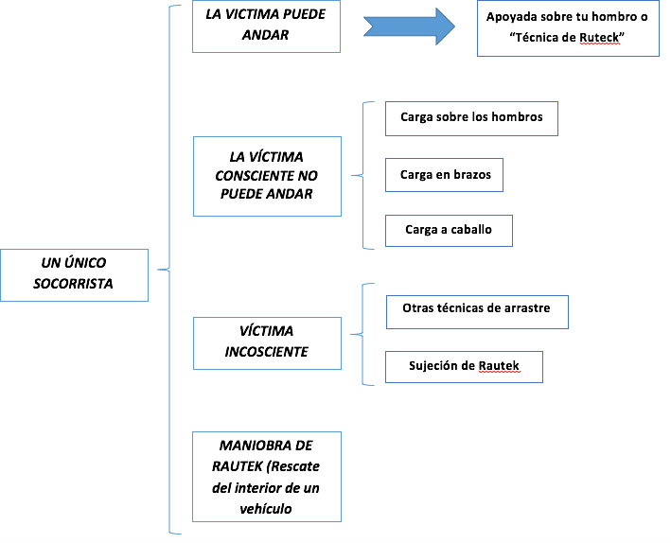
APOYADA SOBRE TU HOMBRO, MÉTODO DE LA MULETA HUMANA O “TÉCNICA DE RUTECK”: apoya a la víctima sobre tu hombro y ayúdala a caminar. También puede realizarse mediante 2 auxiliadores. No debe utilizarse en caso de sospecha de lesión en la columna.
- Pasa el brazo de la víctima sobre tu hombro y sujétala por la muñeca con una mano.
- Con la otra mano sujétala por la cintura.
- Andar con pasos cortos.

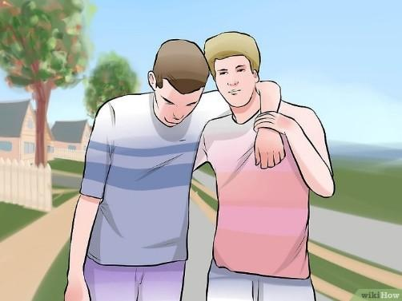
Traslado mediante muleta humana.
CARGA SOBRE LOS HOMBROS: Si tienes suficiente fuerza y no se sospecha de lesiones en la columna, este método puede utilizarse. La persona puede estar consciente o no. Este método permite tener una mano libre para poder sujetarse durante el traslado:
- El socorrista se sitúa frente a la víctima, cogiéndola por las axilas y levantándola hasta ponerle de pie.
- Coloca la pierna derecha entre las piernas de la víctima y agarra la mano derecha de la víctima con tu mano izquierda.
- Colocar la mano de la persona encima de tu hombro para hacer más fuerza, con tu cabeza bien colocada debajo de la axila y el costado de la víctima.
- Inclínate y rodea la parte posterior de la rodilla derecha de la víctima con tu brazo derecho.
- Levántate y levanta el muslo derecho de la víctima sobre tu hombro derecho.
- Indica el desplazamiento.

Si tu pierna dominante es la izquierda, entonces usa tu pierna izquierda y usa el lado contrario en todos los posicionamientos de las instrucciones.

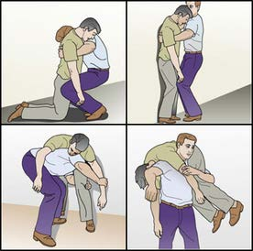
Traslado cargando sobre los hombros a la víctima.

CARGAR CON LOS BRAZOS: Cuando la víctima es de bajo peso y no se sospecha de lesiones en la columna. Puede usarse si esta inconsciente.
- Pase un brazo por debajo de los muslos de la víctima.
- Colóquele el otro brazo alrededor del tronco, por encima de la cintura y levántela.

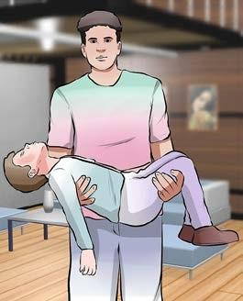
Traslado cargando con los brazos a la víctima.

CARGA A CABALLO: Solo la víctima puede sujetarse sobre tu pecho (debe estar consciente). Agáchate doblando las rodillas en vez de la espalda, para evitar lesiones.

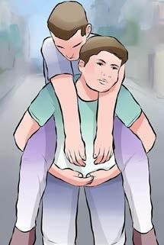
Traslado cargando a caballo a la víctima.

ARRASTRE: se utiliza cuando el auxiliador se encuentra solo y es necesario retirar una víctima del área del peligro, a una distancia no mayor de 10 metros. También es útil si la víctima es pesada, o bien, para usarla en lugares angostos, de poca altura o de difícil acceso. No debe utilizarse cuando el terreno sea desigual o irregular (piedras, vidrios, escaleras).
- ARRASTRE AXILAR O POR LOS PIES: coloque los brazos cruzados de la víctima sobre el tórax. Sitúese detrás de la cabeza y colóquele sus brazos por debajo de los hombros sosteniéndole con ellos el cuello y la cabeza. Luego arrástrela por el piso tomándolo por las axilas. También se puede arrastrar a la víctima por los pies colocando los brazos de la misma manera que el anterior; luego se tira tomándolo por los tobillos.
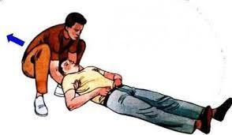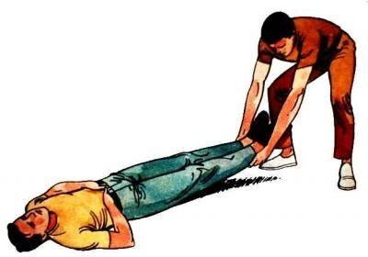
Arrastre de la víctima por las axilas. | Arrastre de la víctima por los pies.

- ARRASTRE POR LA ROPA: si la victima tiene un abrigo o chaqueta, desabroche y hale de él hacia atrás de forma que la cabeza descanse sobre la prenda. Arrástrela por el piso, agarrando los extremos de la prenda de vestir (abrigo, chaqueta o camisa).
- ARRASTRE DE BOMBERO: puedes atar las muñecas de la víctima, arrodillarte y pasarte las muñecas por encima de la cabeza dejándolas detrás de tu nuca, así la víctima quedará sujeta a tu cuello, y podrás moverla gateando hacia adelante. Si la víctima está consciente puede pedirle que pase los brazos alrededor de su cuello, entrelazando las manos y luego arrastrarlo. El arrastre de bombero es ideal en caso de incendios para minimizar a la aspiración de gases.

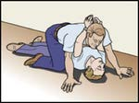
Arrastre de la víctima con las manos sobre el cuello.

Si la víctima es muy grande usted puede usar el arrastre de los pies, asegurándose que la cabeza de la víctima no se lesione con un terreno desigual o irregular.

Si la víctima es muy grande usted puede usar el arrastre de los pies, asegurándose que la cabeza de la víctima no se lesione con un terreno desigual o irregular.
- ARASTRE POR MEDIO DE UNA FRAZADA: Nos apoyaremos de una frazada o colcha, en donde tenemos que pasar al lesionado para su movilización.
- Colocar la frazada o sábana doblada en acordeón a un lado de la víctima.
- Coloque nuevamente la víctima acostada sobre la espalda en la frazada.

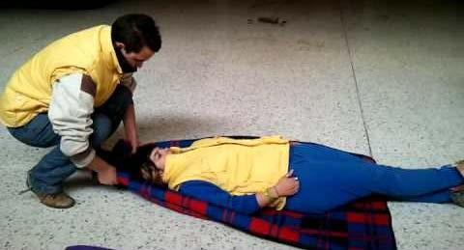
Arrastre por medio de una frazada.
SUJECIÓN DE RAUTEK
- Coloca a la víctima tumbada decúbito supino y arrodíllate detrás de ella
- Sujetándole la cabeza y el cuello, incorpórala hasta que esté sentada con el tronco apoyado sobre tu cuerpo.
- Pásale los brazos por debajo de las axilas, tómale uno de los antebrazos y dóblalo por delante del pecho.
- Sujeta este antebrazo con ambas manos, una por cada lado del tronco, e incorpórate lentamente elevando el cuerpo de la víctima, hasta que quede apoyado sobre tus muslos.
- Camina hacia atrás con pasos cortos.

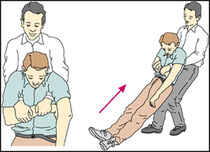
Traslado por sujeción de Rautek.
CARGA CON 2 AUXILIADORES – SILLAS DE 2 A 4 MANOS: se usa en víctimas consientes sin lesiones de columna. Se improvisa un asiento para trasladar a una accidentado uniendo las manos de dos socorristas. Existen varios tipos de sillas: con dos manos, con tres y cuatro dependiendo de las lesiones de presenta la víctima, de la capacidad de colaboración de esta y la fuerza de los socorristas.

La diferencia fundamental entre ellos estriba en que permiten disponer o no (asiento de cuatro manos), de un brazo libre a un socorrista (asiento de tres manos) o de un brazo libre a cada socorrista (asiento de dos manos), que se puede utilizar
para sostener una extremidad inferior que estuviera lesionada o como respaldo para la espalda de la víctima.

  - SILLA DE 2 MANOS: la víctima debe sentarse. Dos rescatadores se aproximan y se colocan en cuclillas a cada lado del accidentado, permitiendo que se apoye en los hombros de los rescatadores y levante la nalga del piso. Los rescatadores pasan sus manos por debajo de la víctima y se toman de las muñecas. Luego se solicita a la víctima a que se siente sobre los antebrazos de los rescatadores. A su vez los rescatadores colocaran su brazo libre sobre el hombro de su compañero, brindando así a la víctima un respaldo.

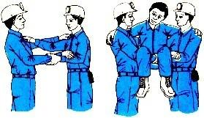
Silla de 2 manos.

  - SILLA DE 3 MANOS: también conocido como silla reina, permite trasladar personas con mayor peso. Consiste en que el primer rescatador se toma una de sus muñecas. Acto seguido, el segundo rescatador agarra la muñeca libre del primero. Éste a su vez toma con su mano disponible la muñeca del segundo. El rescatador que tiene un brazo desocupado ayuda a sostener el miembro afectado del paciente. A su vez, la víctima se sostiene con sus brazos, del cuello de sus asistentes.

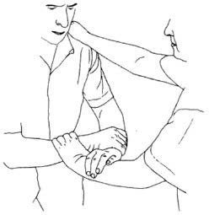
Silla de 3 manos.

  - SILLA DE 4 MANOS: permite cargar aún más peso que la anterior. A diferencia de la técnica precedente, cada rescatador se toma de una de sus muñecas, agarrando con su mano libre la muñeca de su compañero. El resto del procedimiento es igual a los anteriores.

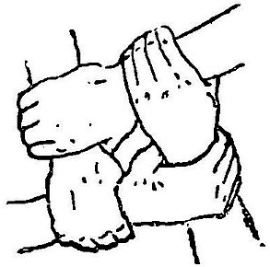
Silla de 4 manos.

CARGA CON 3 AUXILIADORES O MÉTODO DE LA CUCHARA: se utiliza este transporte cuando se sospecha que la víctima presenta una lesión de columna, de esta manera se asegura que la columna permanezca inmóvil.

Tres socorristas colocan a la víctima en decúbito supino y se colocan a un costado, arrodillan una pierna e introducen sus manos por debajo del cuerpo del accidentado y lo elevan al mismo tiempo.
- Un socorrista sujeta la cabeza y parte alta de la espalda.
- El segundo socorrista coge de la espalda y muslos.
- El tercer socorrista sujeta las piernas por debajo de las rodillas.

El socorrista de la cabeza de la víctima, da la primera orden de levantar a ésta y la colocan sobre sus rodillas. Se levantan completamente a la segunda orden del líder y luego apegaran el cuerpo del paciente hacia el pecho de los rescatadores y el desplazamiento lo efectuaran caminando de frente. Todos deben iniciar la marcha con el pie del mismo lado. El líder del grupo es quien señala el momento de efectuar cada paso, no cabe la indisciplina ni la distracción, pues esto puede significar una lesión irreversible para el paciente.

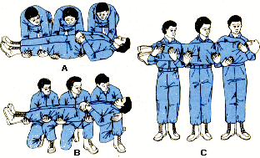
Método de la cuchara para trasladar a la víctima.

Un lesionado puede ser transportado utilizando diferentes elementos como: silla, camilla y vehículo. Su uso depende de las lesiones que presenta, de la distancia y de los medios que se tengan para hacerlo.

- Transporte en silla
Se usa cuando la persona está consciente y no tiene lesiones severas, especialmente indicado si es necesario bajar o subir escaleras.
Debe tenerse la precaución de que el camino esté libre de obstáculos, para evitar que los auxiliadores se resbalen. Para emplear este método de transporte se necesitan 2 auxiliadores.
- Verificar que la silla sea fuerte.
- Sentar a la víctima en la silla. Si no puede sentarse sin ayuda, hagan lo siguiente:
- Coloca la silla al costado del accidentado.
- Cruce las piernas de la víctima, un auxiliador se pone de rodillas a la cabeza de la víctima.
- Meta una mano bajo la nuca, la otra mano bajo los omoplatos.
- En un solo movimiento siente la víctima, acercándose contra ella o sosteniéndola con una pierna.
- Coloque un brazo por debajo de las axilas de la víctima cogiendo el brazo cerca de la muñeca.
- Con su otra mano tome de igual forma el otro brazo y entrecrúcelos, apoyando la cabeza contra el auxiliador, sostenga el tronco de la víctima entre sus brazos.
- Póngase de pie con la espalda recta, haciendo el trabajo con las piernas, mientras el otro auxiliador le sostiene las piernas a la víctima.
- A una orden, levántense simultáneamente y coloquen la víctima en la silla.
- Asegúrenla en la silla, inclinen la silla hacia atrás, para que la espalda de la víctima quede contra el espaldar de la silla.
- A una orden, levanten simultáneamente la silla y caminen lentamente.

- Transporte en camilla
El transporte deberá hacerse siempre en camilla y si no disponemos de ella, se improvisará. Se necesitan de 3 a 5 auxiliadores. La colocación del herido sobre la camilla se puede hacer de las siguientes formas:
- MÉTODO DE LA CUCHARA: usando el método mencionado anteriormente (pudiendo participar un cuarto en el levantamiento colocándose del otro lado de la víctima) mientras se levanta a la persona un cuarto auxiliador (o quinto si levantan 4) coloca la camilla por debajo del cuerpo o bien se tiene ya colocada paralelamente al cuerpo del herido y al otro lado de los socorristas.
- MÉTODO DEL PUENTE HOLANDÉS:
- Se necesitan 4 personas, tres de ellas se colocan de forma que el herido, tendido en el suelo, QUEDE ENTRE SUS PIERNAS.
- Pasan sus manos por debajo de las pantorrillas y muslos, otro por debajo de la cintura y región lumbar y el tercero por debajo de hombros y nuca.
- A una voz ELEVAN LOS TRES A LA VEZ el cuerpo como un todo rígido, mientras que la cuarta persona introduce la camilla por debajo del cuerpo de accidentado y entre las piernas de los socorristas.
- A continuación, y siempre con movimientos sincronizados, depositan el cuerpo en la camilla.

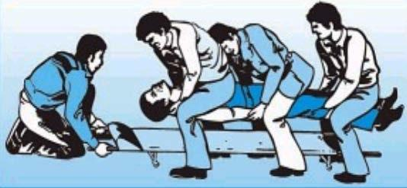
Método del puente holandés para colocar en camilla a la víctima.

Tipos de camillas

- Camillas de lona: para transportar víctimas que no presentan lesiones de gravedad. Pueden enrollarse para facilitar su almacenamiento.

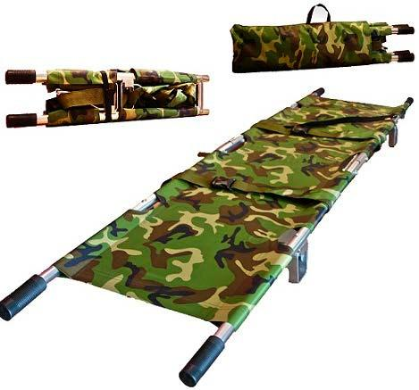
Camilla de lona militar.

- Camillas rígidas: se utiliza en general para trasladar pacientes en todo tipo de accidentes, son muy resistentes, duraderas. Son ideales para transporte lesionados de columna. Éstas son de madera, metálicas, plástico o acrílico siendo estas dos últimas muy livianas. Las camillas son de mano y por tanto son más livianas y permiten mayor agilidad en la escena del accidente.

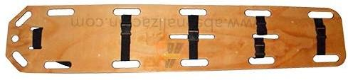
Camilla de madera.

- Camillas con Ruedas: sirven para el traslado intrahospitalario de pacientes.
- Camillas con patas y ruedas plegables: también denominada camilla telescópica estas se las encuentra en las ambulancias y permiten convertirse en camilla de mano si el caso lo requiere.

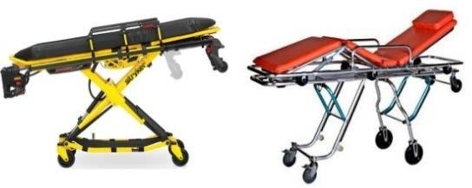
Camilla con patas y ruedas.

- Camillas cuchara: para transportar lesionados de la columna a los cuales hay que moverlos lo más mínimo posible.

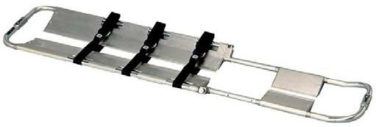
Camilla cuchara.

- Camilla para el transporte de lesionados en operaciones de búsqueda y salvamento con helicópteros. Da cabida a un adulto en una posición boca arriba.

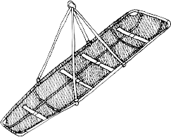

Formas de improvisar una camilla

Los primeros auxilios se basan en el aprovechamiento de los medios de que disponemos en cada momento. Un material que a menudo hay que improvisar es la camilla. Se puede improvisar de la siguiente manera:
- Consiga 2 o 3 Chaquetas o abrigos y 2 trozos de madera fuertes.
- Coloque las mangas de las prendas hacia adentro.
- Pase los trozos de madera a través de las mangas.
- Botone o cierre la cremallera de las prendas.

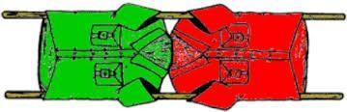
Camilla improvisada con camisas.

Otra forma de improvisar una camilla es la siguiente:
- Consiga una frazada o cobija y dos trozos de madera fuertes.
- Extienda la cobija o frazada en el suelo.
- Divida la cobija imaginariamente en tres partes, coloque un trozo de madera en la primera división y doble la cobija por la división pequeña de manera que cubra la madera.
- Coloque el otro trozo de madera a 15 cm del borde de la cobija recién doblada y doble el tercio no doblado.

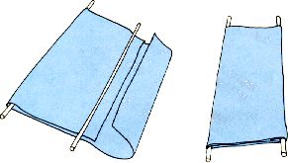
Camilla improvisada con frazada y madera.

VENDAJES

Los vendajes son procedimientos hechos con tiras de lienzo u otros materiales, con el fin de envolver una extremidad u otras partes del cuerpo humano lesionadas. Se usa principalmente en heridas, hemorragias, fracturas, esguinces, luxaciones, sujeción de apósitos, entablillados y dar apoyo a articulaciones.

Según el tipo de material las vendas pueden clasificarse en:
- De Algodón: para proteger la piel y prominencias óseas.
- Elástica: de crepé o Ace.
- Tubular: cilíndrico.
- Adhesiva: elástico semiblando.
- De yeso: rígido.

Según su forma las vendas pueden ser:
- En rollo: Existen en diferentes materiales como algodón, elástico, semielástico, yeso. Una venda estrecha se utilizará para envolver una mano o una muñeca. Una mediana para un brazo o tobillo y la ancha para la pierna.
- Triangulares: Su forma es de triángulo, generalmente es de tela resistente y su tamaño varía de acuerdo al sitio donde vaya a vendar. Tiene múltiples usos, con ella se pueden realizar vendajes en diferentes partes del cuerpo utilizándola como cabestrillo, doblada o extendida.

Según su función:
- De sujeción o protector: para aplicación de calor o frio en la zona afectada, para proteger una zona anatómica de agentes externos, para fijar apósitos, férulas, etc.
- De compresión: para realizar hemostasia en heridas, para favorecer el retorno venoso en patología vascular, para disminuir inflamación en procesos traumáticos.
- Inmovilizador: para limitar el movimiento de articulaciones traumáticas.

Para realizar un vendaje existen diferentes reglas:
- La venda se debe colocar con el rollo de la venda hacia fuera de la zona que vamos a vendar.
- Antes de empezar cualquier vendaje se deben de dar dos vueltas de seguridad para que no se corra.
- Se debe iniciar de la parte distal o más alejada del corazón a la más cercana para evitar la acumulación de la sangre.
- Cuando se va a vendar una articulación para darle soporte, el vendaje se empieza de la parte proximal o más cercana al corazón a la más lejana para evitar que se corra.
- El vendaje debe ser aplicado con una tensión homogénea, ni muy intensa ni muy débil. El paciente bajo ninguna circunstancia después de haber terminado el vendaje.
- debe sentir hormigueo en los dedos, notarlo frío o apreciar un cambio de coloración en los mismos.
- Se utilizarán vendas del tamaño adecuado a la zona que debe vendarse.
- Antes de iniciar el vendaje, se colocará la zona afectada en la posición en la que debe quedar una vez vendada.
- El extremo final de la venda se puede sujetar por distintos sistemas:
- Con un imperdible o un esparadrapo.
- Cortando la venda por la mitad y uniendo los extremos mediante un nudo.
- Doblando la venda hacia atrás en dirección opuesta a la que se llevaba. Cuando se llega al punto en el que se ha realizado el doblaje, se hace un nudo con el cabo suelto de la venda.
- Utilizando un gancho especial para este fin.
- Sólo se darán las vueltas precisas, la venda sobrante se desecha.
- Siempre que vayamos a inmovilizar una zona debido a alguna lesión se hace incluyendo las articulaciones cercanas para evitar más daño y darle soporte.
- De ser posible evitar el vendar los dedos de pies y manos.

Tipos de Vendajes
- Vendaje circular: Se usa para fijar el extremo inicial y final de una inmovilización o para fijar un apósito en la frente, miembros superiores e inferiores y para controlar hemorragias, también para iniciar y/o finalizar un vendaje. Consiste en superponer la venda de forma que tape completamente la vuelta anterior.

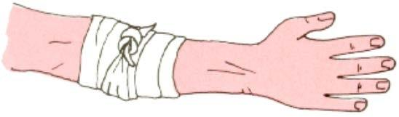
Vendaje circular.

- Vendaje en espiral: Se usa para fijar el extremo inicial y final de una inmovilización o para fijar un apósito o una férula. Se dan dos vueltas de seguridad y se sigue girando el vendaje en la misma dirección hacia la parte superior de la extremidad procurando que las vueltas queden del mismo tamaño cubriendo 2/3 de la vuelta anterior.
- Vendaje en espiga: Se utiliza para ejercer presión en un área determinada (cohibir hemorragias). Se empieza como el vendaje circular, pero en vez de ir hacia arriba, se va intercalando una vuelta hacia arriba y otra hacia abajo formando una serie de “equis” conforme va avanzando, procurando que la línea que forman los cruces quede recta para ejercer presión sobre esa zona.

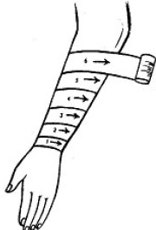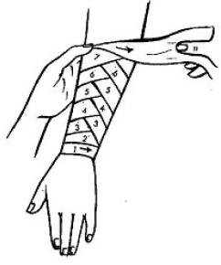
Vendaje en espiral. Vendaje en espiga.

- Vendaje en ocho o tortuga: Se utiliza en las articulaciones (tobillo, rodilla, hombro, codo, muñeca), ya que permite tener una cierta movilidad. Se coloca la articulación ligeramente flexionada. Se dirige la venda de forma alternativa hacia arriba y después hacia abajo, de forma que en la parte posterior la venda siempre pase y se cruce en el centro de la articulación. Dependiendo el movimiento que queremos evitar es la zona en donde se colocara el cruce de la venda.

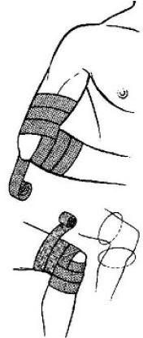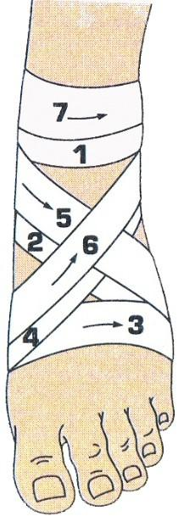
Vendaje en ocho de codo y rodilla. Vendaje en ocho de tobillo.

- Vendaje recurrente: Se usa en las puntas de los dedos, manos o muñones de amputación. Después de fijar el vendaje con una vuelta circular se lleva el rollo hacia el extremo del dedo o muñón y se regresa hacía atrás. Se hace doblez y se vuelve hacia la parte distal. Finalmente, se fija con una vuelta circular.

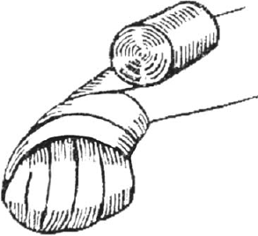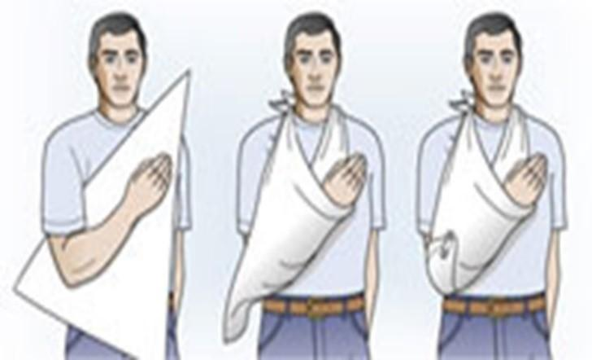
Vendaje recurrente. Vendaje en cabestrillo.

- Cabestrillo: se utiliza para sostener la mano, brazo o antebrazo en caso de heridas, quemaduras, fracturas, esguinces y luxaciones. Se dan dos vueltas de seguridad en el brazo afectado y se coloca la venda hacia la mano y luego hacia el cuello de tal manera que el cuello sea el que cargue el peso de la extremidad. Coloque el antebrazo de la víctima ligeramente oblicuo, es decir que la mano quede más alta que el codo.
- Vendaje para la cabeza o capelina: se inicia efectuando dos vueltas circulares de seguridad en sentido horizontal alrededor de la cabeza. Después se dirige la venda por medio de dobleces que cubran toda la bóveda craneal. Una vez cubierto se dan dos vueltas horizontales para fijar todos los dobleces del vendaje (se realiza entre dos personas).

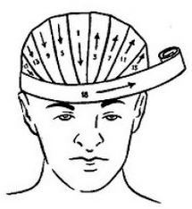
Vendaje para cabeza o capelina.

Para la inmovilización de alguna extremidad fracturada se pueden utilizar revistas, almohadas, cartón, maderas, férulas, otra parte del cuerpo como la pierna u otro dedo, etc. Siempre y cuando impida el movimiento de la extremidad afectada.

ACCIDENTES LABORALES EN LA CONSTRUCCIÓN – ESTADÍSTICAS

Según informes de la Superintendencia de Riesgos de Trabajo, relativos a accidentabilidad laboral en las provincias de nuestro país, Córdoba es la provincia con mayor índice de incidencia ([Trabajadores siniestrados/Trabajadores expuestos] x 1000) de AT (accidentes de trabajo) y EP (enfermedad producida en el trabajo).
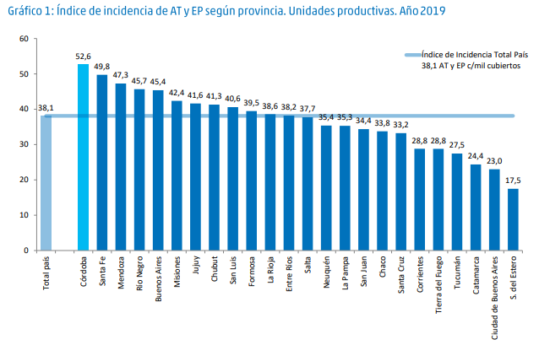

El rubro de la Construcción y otras tareas relacionadas con la Ingeniería Civil, poseen los mayores valores de incidentes para la Provincia de Córdoba (Departamento de Estudios y Estadísticas – Gerencia Técnica – SRT).

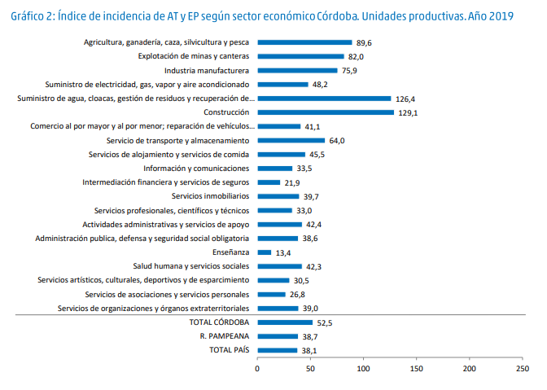
A continuación, se presenta la distribución de siniestros ocurridos según las variables más relevantes para la caracterización de la siniestralidad laboral (naturaleza de la lesión y zona del cuerpo afectada), de acuerdo con el "Informe sobre el sector de la construcción. Período 2003 – 2007" del Instituto de Estudios Estratégicos y Estadísticas de la Superintendencia de Riesgos del Trabajo.

Como se puede observar en la Tabla precedente, la mayor proporción de casos se concentra en la categoría "Contusiones", con una participación relativa cercana al 34 %. Muy por debajo, los "traumatismos internos" y las "torceduras y esguinces" se ubican en el segundo y tercer lugar (13,4 % y 12,6 % respectivamente). También, las lesiones de "cuerpos extraños en los ojos" tienen una alta incidencia, con el 10,8 %, seguido de "heridas cortantes", con 9,7 %. Esta participación es de suponer en ambientes como el de la construcción, por los materiales y herramientas utilizados, así como los espacios de movilidad.

Además, con respecto a la zona del cuerpo afectada, se destacan las lesiones que involucran los miembros superiores e inferiores (28 % y 27 %, respectivamente), la cabeza y el tronco (18 % aproximadamente cada una), como se observa en la siguiente Tabla.

BIBLIOGRAFÍA

https://www.argentina.gob.ar/sites/default/files/manual_1ros_auxilios_web.pdf

http://www.primerosauxilios.com.ar

PRIMEROS AUXILIOS - Servicio de Prevención de Riesgos laborales – Universidad de la Rioja

https://medlineplus.gov/spanish/ency/article/000056.htm

https://rauteck.wordpress.com/category/procedimientos-de-traslado-y-movilizacion/

https://www.srt.gob.ar/wp-content/uploads/2016/04/2007_Construccion.pdf

https://www.srt.gob.ar/estadisticas/acc_laboral_provinciasmapa.php

CLÍNICA MAYO – https://www.mayoclinic.org/

MEDLINE – BIBLIOTECA DE SALUD – https://medlineplus.gov/spanish/

